Івано-Франківський національний технічний університет нафти і газу
Інститут архітектури та будівництва «ІФНТУНГ-ДонНАБА»
Кафедра архітектури і дизайну

Івасишин Віталія Володимирівна
(прізвище, ім’я, по батькові)

УДК
(індекс)

БАКАЛАВРСЬКА РОБОТА

Сучасний мистецький центр з багатофункціональним громадським середовищем

(назва роботи)
____________________________________________________________________________________________

____________________________________________________________________________________________

Архітектура та містобудування
(назва освітньої програми)

191 Архітектура та містобудування
(шифр і назва спеціальності)

Робота містить результати власних досліджень, використання ідей, результатів і текстів інших авторів мають посилання на відповідне джерело:

Здобувач освітнього ступеня ______________В.В. Івасишин
(підпис, ініціали та прізвище здобувача)

Науковий керівник _____________ КЕЛЬБА Сергій Сергійович канд. арх. проф.
(підпис, прізвище, ім’я, по батькові, науковий ступінь, вчене звання керівника)

Допущено до захисту
Завідувач кафедри архітектури і дизайну

проф. Олексій ЯЩЕНКО
(посада) (підпис) (дата) (ініціали та прізвище)

Івано-Франківський національний технічний університет нафти і газу
(повне найменування закладу вищої освіти)

Інститут архітектури та будівництва «ІФНТУНГ-ДонНАБА»

Кафедра архітектури і дизайну
Освітній рівень бакалавр
Спеціальність 191– Архітектура та містобудування
(шифр і назва)

ЗАТВЕРДЖУЮ
Завідувач кафедри___________ _____________________________
«____» ______________2026 року

З А В Д А Н Н Я

НА БАКАЛАВРСЬКУ РОБОТУ СТУДЕНТОВІ
Івасишин Віталія
(прізвище, ім’я, по батькові)
1. Тема роботи: Сучасний мистецький центр з багатофункціональним громадським середовищем
_________________________________________________________________
Керівник роботи: Кельба Сергій Сергійович канд. арх. проф.
(прізвище, ім’я, по батькові, науковий ступінь, вчене звання)

затверджені наказом закладу вищої освіти від “ 30 ” березня 2026 року № 153/7

2. Строк подання студентом роботи

3. Вихідні дані до роботи: Топографічний план прибережної території р. Бистриця Солотвинська в районі мостових переходів з вулиць М. Кривоноса та У. Кармелюка у м. Івано-Франківську.

4. Зміст розрахунково-пояснювальної записки (перелік питань, які потрібно розробити)
Передпроєктні дослідження (актуальність теми, обґрунтування локації, аналіз світових аналогів). Містобудівний аналіз території (положення об'єкта в структурі міста, оцінка пішохідних та транспортних зв’язків, аналіз архітектурного контексту оточення та результати натурної фіксації ділянки). Архітектурно-планувальні рішення (генеральний план, схеми функціонального зонування, поповерхові плани, концепція об’ємно-просторової композиції та пластика фасадів). Конструктивне вирішення споруди та визначення основних техніко-економічних показників.

5. Перелік графічного матеріалу (з точним зазначенням обов’язкових креслень)

Графічний розділ проєкту розпочинається із загальних даних та основних техніко-економічних показників. Містобудівна ситуація розкривається на генеральному плані та двох аналітичних схемах у масштабі 1:500. Сама будівля детально опрацьовується через проєктні плани всіх поверхів, вертикальний розріз та два або три головні фасади у масштабі 1:100. Наочне уявлення про архітектурне рішення та його інтеграцію в середовище забезпечують перспективні тривимірні візуалізації екстер'єру.

6. Консультанти розділів роботи
Розділ | Прізвище, ініціали та посада  консультанта | Підпис, дата
Розділ | Прізвище, ініціали та посада  консультанта | завдання видав | завдання  прийняв
1 | Кельба Сергій Сергійович, канд. арх. проф.
2 | Кельба Сергій Сергійович, канд. арх. проф.

7. Дата видачі завдання _____________________________________________________

КАЛЕНДАРНИЙ ПЛАН

№  з/п | Назва етапів бакалаврської  роботи | Термін виконання етапів роботи | Примітка
1 | Отримання теми та завдання на проєктування | 12.02.2026
2 | Обстеження ділянки проєктування та її фотофіксація | 15.02. – 02.04.2026
3 | Вивчення літератури та будівельних норм (ДБН) | 12.02. – 20.02.2026
4 | Збір та аналіз світових прикладів (аналогів) | 30.02. – 10.03.2026
5 | Розробка аналітичних схем ділянки | 15.03. – 03.04.2026
6 | Створення перших ескізів та пошук ідеї проєкту | 12.03. – 30.03.2026
7 | Розробка попереднього генерального плану | 03.04. – 11.04.2026
8 | Визначення функціонального зонування будівлі | 13.04. – 22.04.2026
9 | Розробка основних креслень (плани поверхів, розрізи, фасади та конструкції) | 25.04. – 20.05.2026
10 | 3D-моделювання, візуалізація та графічне оформлення проєкту | 20.05. – 14.06.2026
11 | Написання пояснювальної записки | 12.02. – 06.06.2026
12 | Оформлення проєкту та завершення роботи | 18.06. – 22.06.2026

Студент _______________Івасишин В.В.
( підпис ) (прізвище та ініціали)

Керівник роботи________________Кельба С.С.
( підпис ) (прізвище та ініціали)

Івано-Франківськ – 2026

ЗМІСТ
ВСТУП……………………………………………………………………………...7
РОЗДІЛ 1. ВИХІДНІ ДАНІ ТА ПЕРЕДПРОЄКТНІ ДОСЛІДЖЕНН………7
1.1. Соціальна та культурна важливість мистецького центру ……………….7
1.2. Сучасні тенденції у формуванні та типології арт-просторів …………....8
1.3. Особливості організації багатофункціонального громадського середовища в сучасних умовах ………………………………………………..10
1.4. Світові аналоги та досвід проєктування сучасних культурних центрів…………………………………………………………………………...13
1.5. Містобудівний аналіз та характеристика ділянки проєктування ………28
1.5.1. Аналіз міських центрів тяжіння та вузлів громадської активності………………………………………………………………...30
1.5.2. Організація транспортно-пішохідних зв'язків та доступність території…………………………………………………………………..31
1.5.3. Функціональне оточення та ландшафтно-архітектурний контекст…………………………………………………………………...32
1.5.4. Природно-ландшафтний каркас, SWOT-аналіз та натурні обстеження ……………………………………………………………….33
РОЗДІЛ 2. АРХІТЕКТУРНО-ПРОЄКТНІ РІШЕННЯ ………………………38
2.1. Функціональне зонування території ……………………………………..38
2.2. Генеральний план та ландшафтна організація ділянки ………………...39
2.3. Техніко-економічні показники генерального плану ……………………41
2.4. Концепція об'ємно-просторового формоутворення будівлі ……………42
2.5. Функціональне зонування будівлі ………………………………………44
2.6. Архітектурно-планувальна організація (плани поверхів) ……………...46
2.7. Об’ємно-планувальне рішення захисної споруди подвійного призначення (підземне укриття) ………………………………………………49
2.8. Техніко-економічні показники будівлі …………………………………..51
2.9. Архітектурно-художнє вирішення та фасади будівлі …………………..52
2.10. Конструктивне рішення та основні будівельні матеріали …………….54
СПИСОК ВИКОРИСТАНИХ ДЖЕРЕЛ……………………………………….57

ВСТУП
РОЗДІЛ 1. ВИХІДНІ ДАНІ ТА ПЕРЕДПРОЄКТНІ ДОСЛІДЖЕННЯ
1.1 Соціальна та культурна важливість мистецького центру.
При формуванні сучасних міст проблема нераціонального планування громадських центрів стає все більш актуальною, що призводить до серйозного дефіциту об'єктів соціальної та культурної інфраструктури. За останні кілька десятиліть міські простори були доміновані комерційними та житловими забудовами без належного соціального компонента, залишаючи питання творчого та освітнього розвитку громади на задньому плані. Ця ситуація особливо складна зараз з установами, що обслуговують дитячу творчість та культурний відпочинок, без яких жителі змушені багаторазово пересуватися містом між районами [17]. Окрім просторових дефіцитів, соціокультурні потреби людей також були критично визначені новими технологіями та зміною способу життя, що вимагає зміни функціонально-просторової структури міста. Оскільки більшість роботи, навчання та побутових операцій перейшли в онлайн, знову і знову типові однопрофільні простори стають застарілими. Попит на якісний адаптивний багатофункціональний громадський простір, здатний легко вміщувати різні заходи, які можуть включати художні виставки, лекції, майстер-класи або коворкінг-простори. Створення багатофункціонального арт-центру є важливою відповіддю на ці виклики для відновлення повноцінної соціокультурної функції в міському ландшафті [17]. Варто нагадати новим поколінням арт-центрів про соціальну місію, і що їхні ролі розвивалися не лише як спосіб виставляти твори мистецтва, але й як збереження діяльності. Вони перетворюються на яскраві соціокультурні платформи, які не лише активно залучають різні класи до відкритої розмови, експериментів та колективної діяльності [18]. Ця стратегія сприяє децентралізації культурного життя міста, де сучасне мистецтво стає більш доступним, більш зрозумілим для середнього громадянина, а не лише для кількох експертів. Арт-центр стає "інкубатором" для місцевих творчих проектів, що позитивно впливає на загальний культурний рівень та самосвідомість громади [18]. Крім того, поєднання художньої функції з інфраструктурою багатофункціонального громадського середовища створює синергію з потужним ефектом. Наявність виставкових залів поруч з відкритими лекційними залами, медіатеками, кафе та зонами відпочинку в одному об'єкті радикально змінює природу соціальної взаємодії [19]. Сьогодні люди часто приходять у такі комплекси не тому, що вони на ринку або на екскурсії — просто щоб розслабитися, попрацювати разом у чомусь досить теплому та знайомому, або просто зустріти нових людей. Але, потрапивши всередину, вони мимоволі поглинають соціальне середовище, відвідують виставки, беруть участь у розмовах тощо. Це протидіє соціальній ізоляції великого міста, сприяє спілкуванню між жителями та зміцнює соціальні зв'язки в міській громаді [19]. Окрім прямого впливу на місцеві громади, генезис таких об'єктів є важливим фактором міжнародного розвитку міського простору. Багатофункціональний арт-центр є необхідним для постійного створення системи культури міст [20]. Це не питання заповнення порожнечі, а стає частиною переробки та трансформації навколишнього середовища, сприяючи розвитку виразної архітектурно-художньої ідентичності певного району або цілого поселення [20]. Для людського розуму такий інтегрований підхід веде до гармонійної інтеграції нових тенденцій у мистецтві з історичним та природним контекстом міста в збалансованому, гуманному та інформаційно насиченому міському середовищі, яке зберігає пам'ять про місце, спрямоване на майбутнє [20].

1.2 Сучасні тенденції у формуванні та типології арт-просторів

Переходячи до архітектурно-планувальних особливостей, очевидно, що сучасний арт-центр виходить за межі класичної перспективи, що останній складається лише з художнього музею або виставкової галереї. Сьогодні, що на світовому списку трендів, це розвиток відкритих, адаптивних та гнучких просторів, які можуть легко змінюватися в дизайні та плануванні залежно від формату виставки або заходу. У зв'язку з цим одним з найбільш привабливих, екологічно чистих архітектурних напрямків стало: Редизайн — Відновлення та адаптація колишньої промислової або занедбаної історичної будівлі в арт-центр, великий культурний кластер [21]. Це дозволяє не лише зберегти архітектурні традиції міських районів, але й нову соціокультурну цінність культурних установ. Просторові характеристики колишніх фабрик, заводів або складів (великі відкриті прольоти, високі стелі, оголені будівлі) створюють чудовий фон для сучасних художніх об'єктів та великомасштабних інсталяцій [21]. Щодо внутрішньої організації, ця сучасна архітектурна типологія арт-центрів відходить від використання жорсткого розділення просторів до "трансформованих", "гібридних" та інших так званих просторів. Спираючись на дослідження деяких позитивних вітчизняних та зарубіжних архітектурних об'єктів (наприклад, Львівський муніципальний арт-центр або арт-центр Jam Factory) планувальна рамка матеріалізується відповідно до принципу відкритого планування та без обмежень на доступ [22]. Замість окремих залів створюються великі атріуми та багатофункціональні зони, де межі між виставковим залом, кафе, лекційним залом, коворкінгом та іншими просторами є умовними. Крім того, сучасна практика повинна включати поєднання "громадського простору" та медіа-лабораторій сучасних цифрових та інтерактивних інсталяцій. У ході сучасних архітектурно-художніх тенденцій слід пам'ятати про дослідження складності композиційних та образних рішень будівель арт-центрів. Сьогодні у світовій практиці одним з поширених векторів є розвиток виразного, динамічного архітектурного образу — наприклад, через гру з брутальними формами, відкритим текстурованим бетоном та масивними структурними блоками для створення ефекту візуального руху [23]. Крім того, існує значна просторово-розширювальна тенденція до розширення стін арт-центру вздовж ландшафту за його межі. Сучасна типологія через ці особливості передбачає проектування інтимних внутрішніх двориків, відкритих терас, експлуатованих дахів та відкритих амфітеатрів, які дозволяють масові виступи фестивалів, виставок тощо [23]. Використання занедбаних промислових об'єктів та депопуляційних промислових зон та збіднілих міських районів перетворюється на багатофункціональні культурні розробки, що є демонстрацією не лише соціокультурного проекту, але й економічно доцільним [24]. Міжнародна реальність підтверджує, що формування сучасного арт-центру навколо архітектури колишньої промислової зони спонукає до динамічного процесу відновлення міського середовища, що є дуже потужним у глобальному масштабі. Це має ефект не лише надання нових функцій простору, але й значно посилює капіталовкладення та привабливість усього міста для туризму, таким чином показуючи, що архітектура арт-центру в цей момент є адаптивністю та міжнародним просторовим відновленням архітектури арт-центру в даний момент як ресурс для гнучкого глобального просторового відродження [24]. Інший, і набагато важливіший архітектурний акцент на адаптивному використанні міського фонду, це відновлення та тонка адаптація історичних структур, маєтків та палацових пам'яток до сучасних арт-центрів [23]. Це дуже динамічний діалог у просторі між стародавньою класичною архітектурою попередніх століть та сучасними, сміливими вимогами сьогоднішнього мистецтва. Проектування з таким типом фону вимагає певної витонченості з боку архітектора, щоб зберегти справжні структури та душу місця, а також створити нові функції з будівлі (створення галерейних залів, інтерактивних місць, творчих майстерень, кафе), щоб взяти колишню занедбану історичну структуру та зробити її культурним фокусом міста [23].

1.3 Особливості організації багатофункціонального громадського
середовища в сучасних умовах

Сучасний архітектурний та містобудівний розвиток в Україні веде до необхідності зовсім іншого погляду на розвиток великих громадських благ. Якщо критичними критеріями багатофункціонального середовища раніше були його відкритість, естетична привабливість та просторова гнучкість, то сьогодні безпека стала найважливішим критерієм успіху. Будівництво сучасного арт-центру в умовах постійних військових загроз неможливе без використання надійних інженерно-технічних та архітектурно-планувальних рішень для захисту відвідувачів та персоналу [25]. Тепер архітектурний простір повинен не лише функціонувати як соціокультурний інструмент, але й забезпечувати людям повну безпеку під час їх перебування. Двосторонній дизайн: У цій ситуації одним з найбільш раціональних та прогресивних архітектурних рішень є проектування будівель подвійного призначення, зокрема підземних або заглиблених паркінгів [25]. Дотримуючись цього підходу, досягається найвища ефективність у дефіцитній міській території, у повсякденному житті людей, де підземний паркінг є місцем для залучення відвідувачів арт-центру (для вирішення логістичної проблеми), а під час повітряної тривоги або загрози будь-якої іншої небезпеки підземний простір стає захисною системою цивільної оборони, і він може забезпечити відповідні системи життєзабезпечення для користувачів заздалегідь [25]. Крім того, стратегічний вектор закладається у об'ємно-планувальну конструкцію будівлі, роблячи інженерне зміцнення інженерне поліпшення наземного або підвального поверху до простих укриттів для швидкої та автоматичної евакуації, що має мінімальні перешкоди до безпечної зони у їх природній зоні [26]. І окрім вищезгаданих методів планування та зонування простору, значним елементом створення безпечного середовища є необхідна структурна надійність будівлі арт-центру. Якщо архітектори сьогодні ризик впливу вибухових та пожежних пошкоджень повинні враховувати в архітектурному проектуванні як обов'язкову вимогу. У таких випадках конструктивний дизайн базується на факторах ризику для підтримки стабільності структури: і стабільність структури за цих умов безпосередньо пов'язана з вибором проектної схеми — це принципове питання вибору стабільної каркасної системи та більшого інженерного підкріплення у вузлах з'єднання залізобетонних опор для бетонного каркасу, щоб реагувати на деформації, викликані впливом повітряної ударної хвилі [27]. Аналогічно, ситуація безпеки багатофункціонального об'єкта не повинна обмежуватися лише стінами у внутрішньому просторі. Захист цивільного населення повинен бути спланований комплексно на відкритих громадських територіях, що безпосередньо межують з арт-центром (площі, парки, амфітеатри та пішохідні зони) [28]. Це включає інтуїтивне розуміння напрямків людей, побудову найкоротших та найменш обтяжливих маршрутів евакуації та усунення проектних блоків, які можуть викликати паніку або затримати рух натовпу до захисних споруд у небезпечній ситуації [28]. Інтегруючи відкритий міський ландшафт та захищену архітектуру будівель як єдину безперервну систему, створюється справді життєздатне та гуманне публічне середовище.
1.4. Світові аналоги та досвід проєктування сучасних культурних центрів
Під час підготовки проєкту я аналізувала приклади реалізованих мистецьких центрів, щоб знайти як найкращі рішення для організації простору та функцій будівлі.

Театр і готелі на проспекті керамічного мистецтва Таосічуань №1
- Назва проєкту: Ceramic Art Avenue Taoxichuan Masterplan
- Розташування: Цзіндечжень, Китай
- Архітектори: David Chipperfield Architects
- Рік реалізації: 2021
- Функціональне наповнення: Центр візуальних мистецтв, театри, виставкові зали, готелі.
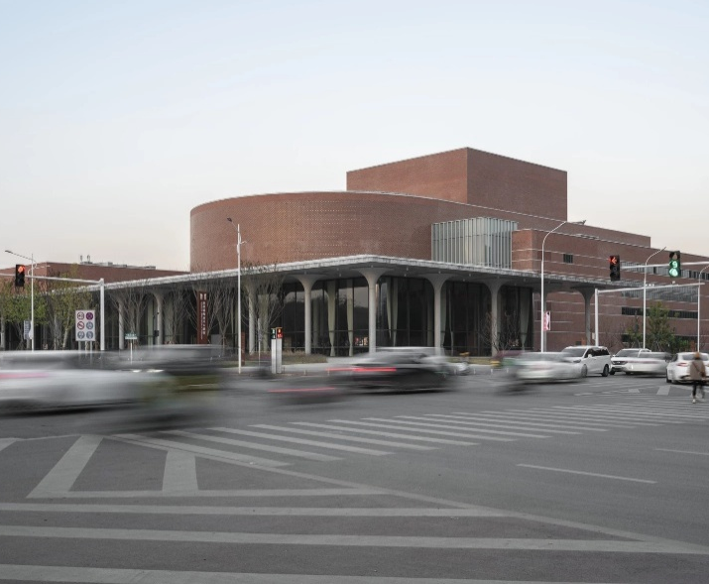 | 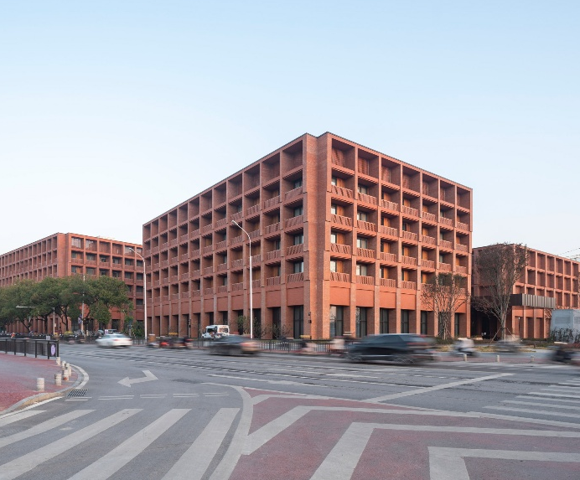
Рис.1 Великий театр | Рис.2 Готельний комплекс

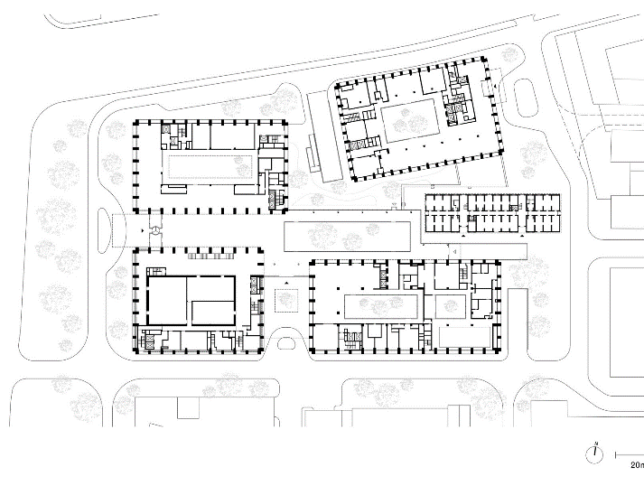 | 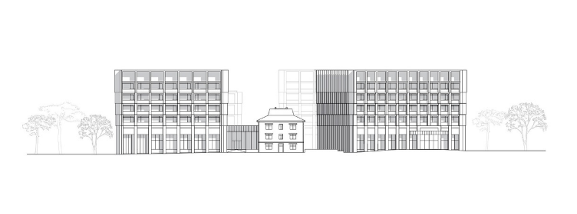  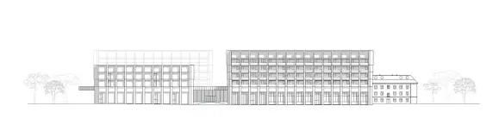
Рис.3 План першого поверху, готельний комплекс. | Рис.4 Фасади, готельний комплекс.

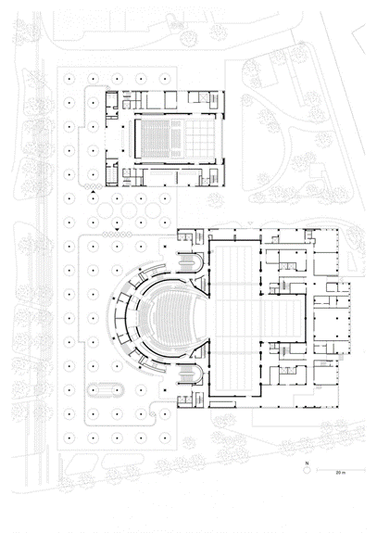 | 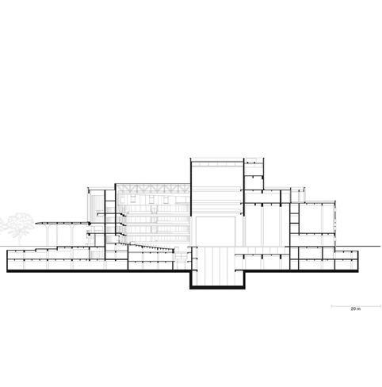
Рис.5 План першого поверху, Великий театр. | Рис.6 Розріз, Великий театр.

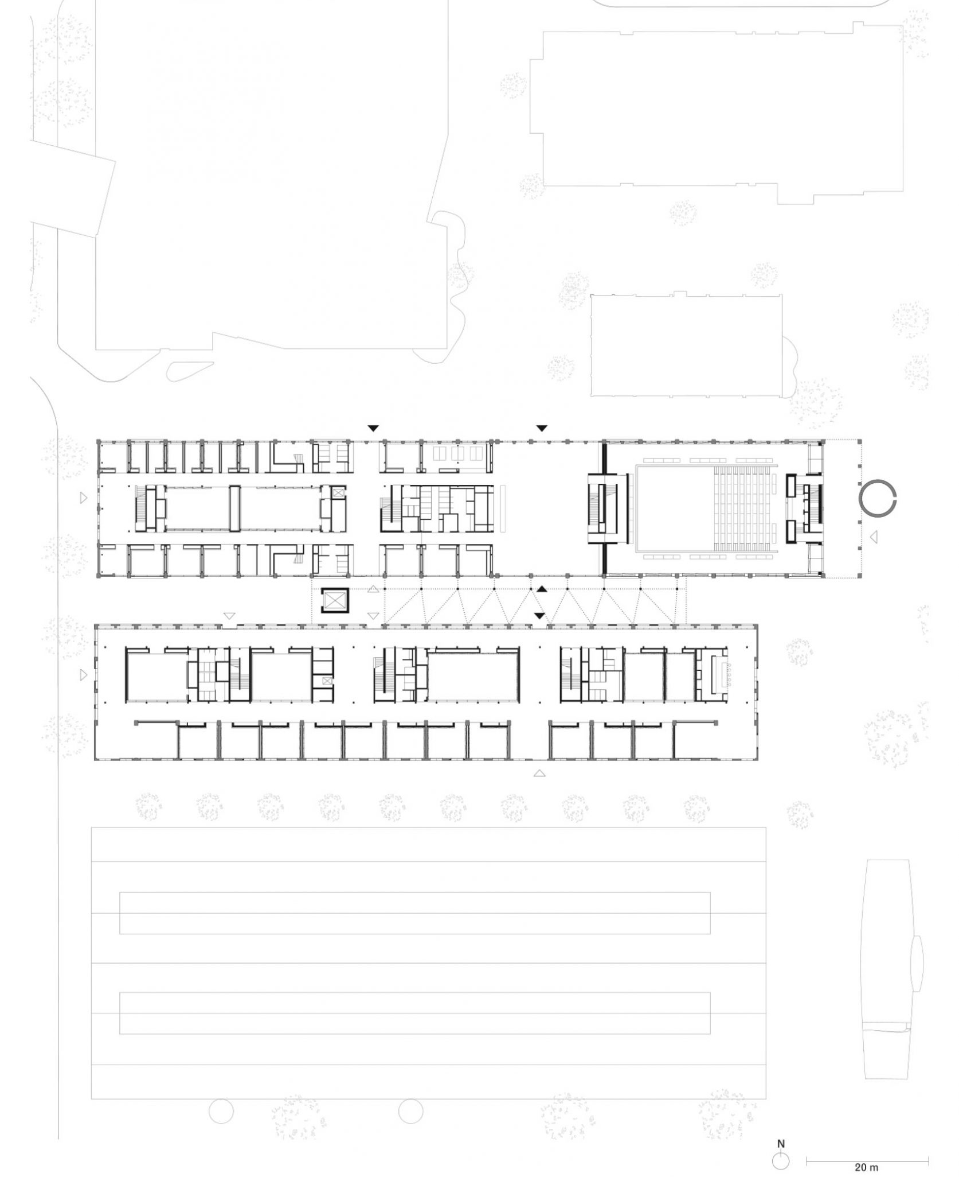 | 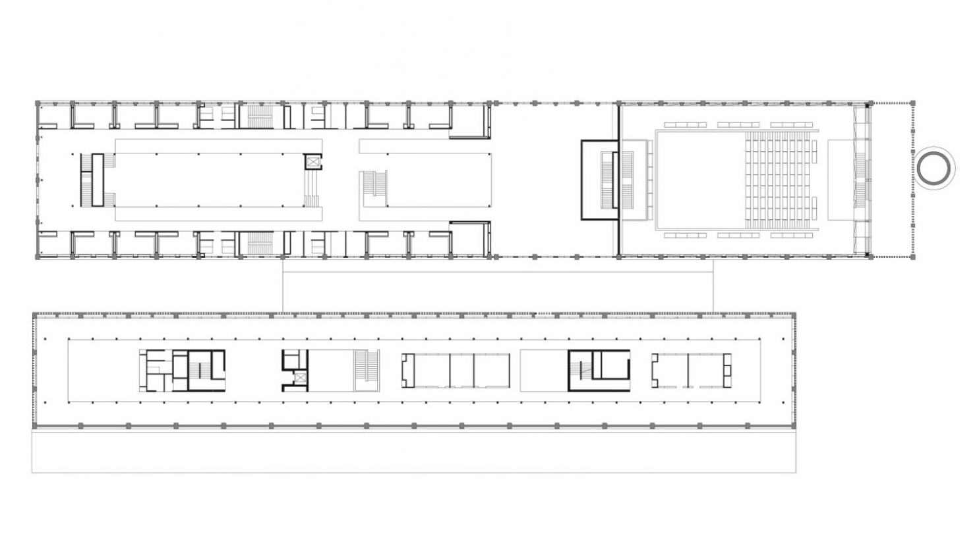  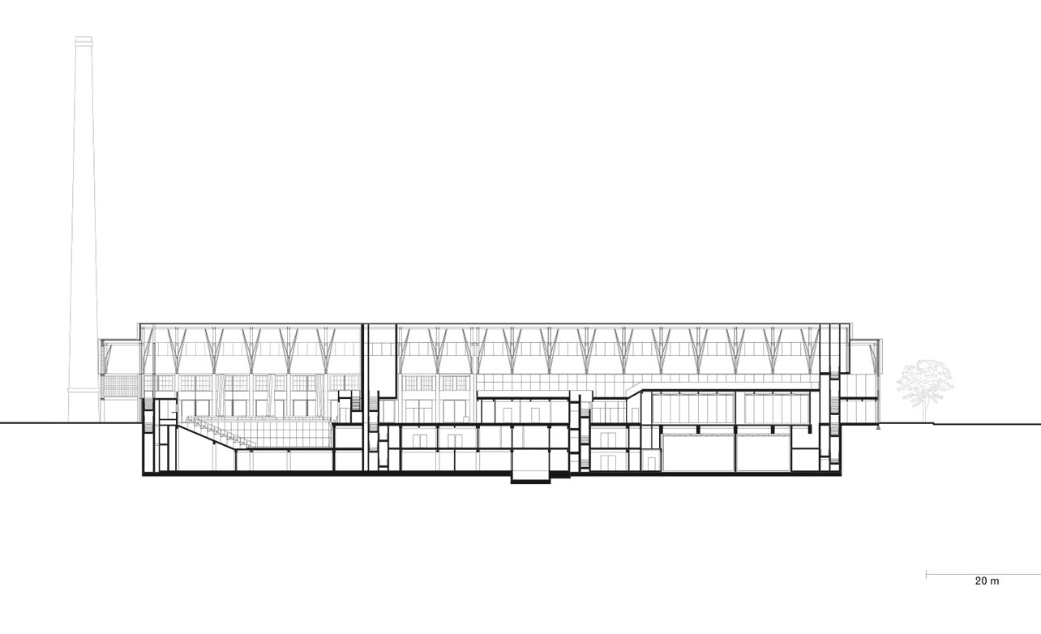
Рис.7 План першого поверху, кампус виконавських мистецтв . | Рис.8 План другого поверху, кампус виконавських мистецтв.  Рис.9 Розріз, кампус виконавських мистецтв.

При розробці просторової концепції важливим орієнтиром став масштабний проєкт ревіталізації промислової зони у китайському місті Цзіндежень, яке історично є центром виробництва порцеляни [29]. Масштабний комплекс колишніх фабричних цехів середини XX століття у межах генерального плану перетворили на сучасний багатофункціональний міський квартал.
Робота над цією територією відбувалася поетапно. На перших стадіях існуючі промислові корпуси у західній частині ділянки адаптували під нові функції, зокрема там облаштували тематичний музей, торгово-виставкові простори та керамічний ринок [29]. Подальший розвиток території за майстер-планом архітектурного бюро David Chipperfield Architects передбачав трансформацію східної зони у розлогий кампус виконавських мистецтв. Архітектори поєднали реставрацію історичної промислової забудови із інтеграцією нових знакових об'єктів, серед яких Великй театр, музична академія та готельний комплекс.

Мистецькі посудини №2

- Назва проєкту: Art Vessels (Мистецькі посудини)
- Розташування: Пекін, Китай
- Архітектори: OPEN Architecture
- Рік реалізації: 2022
- Площа: 35 000 м²
- Функціональне наповнення: Центр візуальних мистецтв, офіси, культурні інтер’єри.
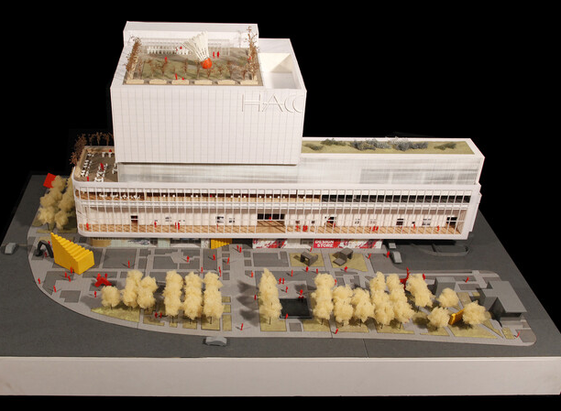  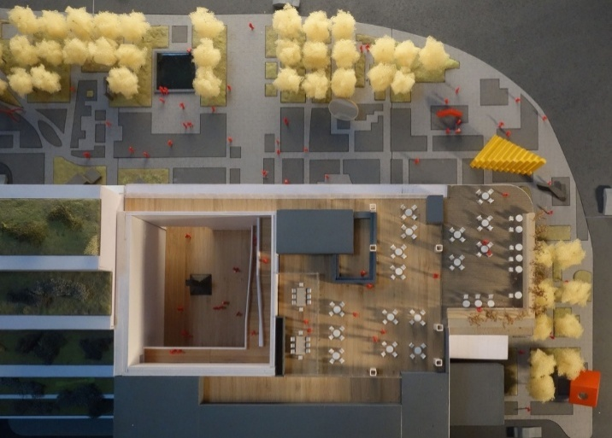 | 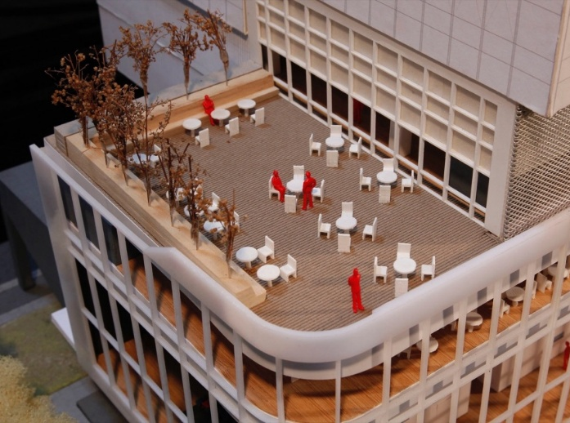  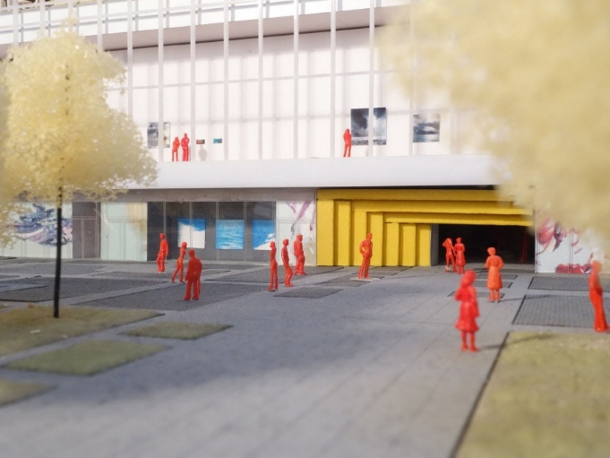
Рис.10 Модель 1. Рис.11 Модель 2. | Рис.12 Модель 3. Рис.13 Модель 4.

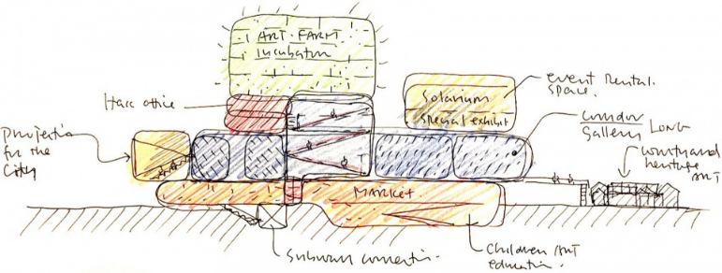  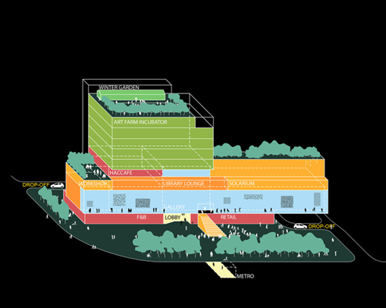 |  |  | 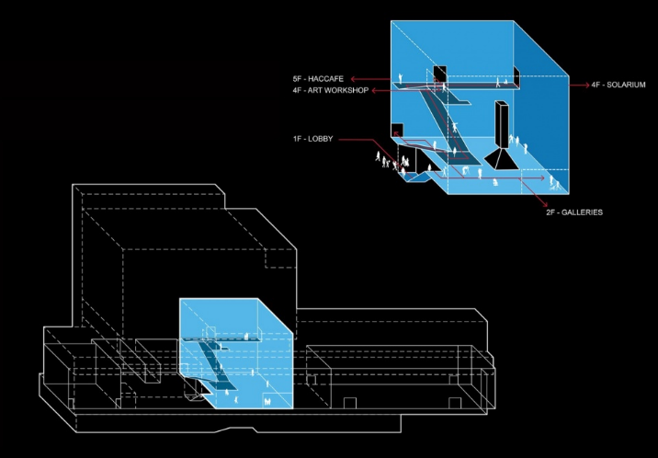  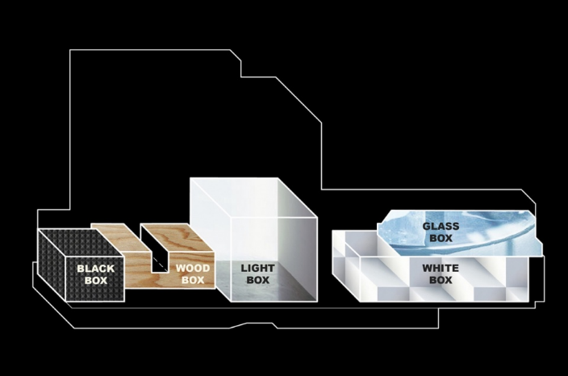
Рис.14 Авторський ескіз.  Рис.15 Функціональна аксонометрія. |  |  | Рис.16 Схема комунік., та атріуму.  Рис.17 Схема просторових блоків.
 | 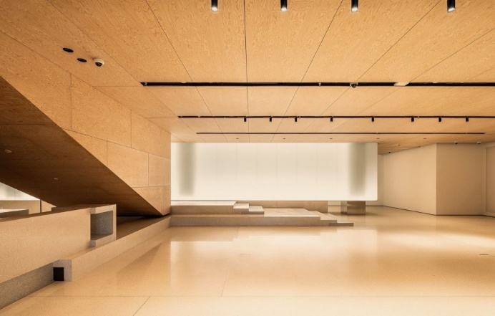  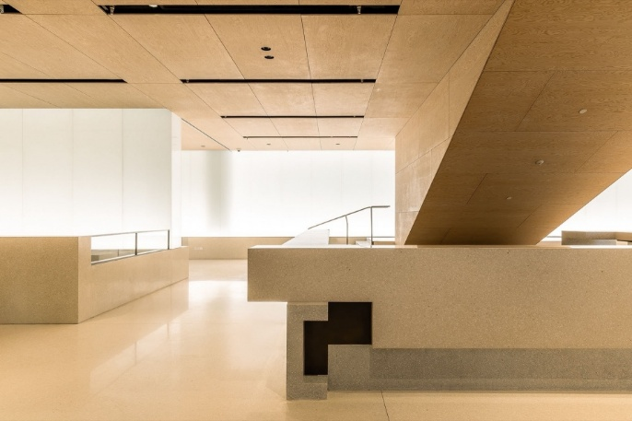 | 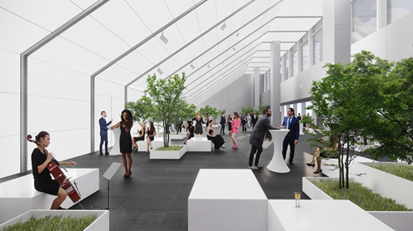  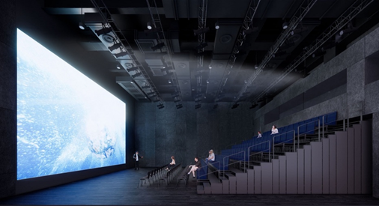
 | Рис.18 Інтер'єр холу 1.  Рис.19 Інтер'єр холу 2. | Рис.20 Багатофункціональний простір  Рис.21 Зал для медіа-інсталяцій

Ще одним важливим прикладом для дослідження став мистецький центр «Art Vessels», архітектурне рішення якого базується на поєднанні монументальності та візуальної легкості [30]. Об'ємно-просторова композиція будівлі сформована з кількох великих блоків — так званих «посудин». Кожен із цих об'ємів має унікальну геометрію, що дозволяє чітко розмежувати функціональні зони: експозиційні зали, творчі майстерні та простори для відпочинку й комунікації.
Виразність фасадів досягається завдяки комбінації матових та світлопрозорих поверхонь, які забезпечують мінливу гру світла й тіні протягом доби [30]. Внутрішнє планування організоване навколо масштабних атріумів. Вони не лише гарантують глибоке проникнення природного світла в інтер'єр, але й створюють відчуття відкритості, свободи та безбар'єрності, що є ключовою вимогою до сучасних культурних інституцій.

Центр виконавських мистецтв імені Перільмана №3

- Назва проєкту: Центр виконавських мистецтв імені Перільмана (The Perelman Performing Arts Center)
- Розташування: Нью-Йорк, США (World Trade Center site)
- Архітектори: REX Architecture
- Рік реалізації: 2023
- Площа: 129 000 кв. футів (~12 000 м²)
- Головний архітектор: Джошуа Рамус (REX)

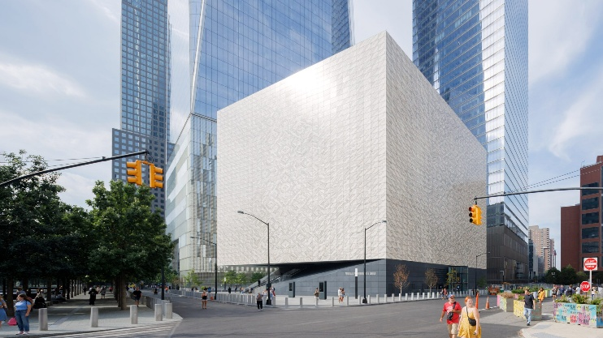 | 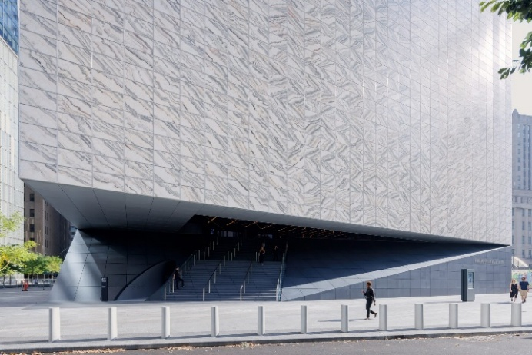
Рис.22 Фасад 1. | Рис.23 Фасад 2.

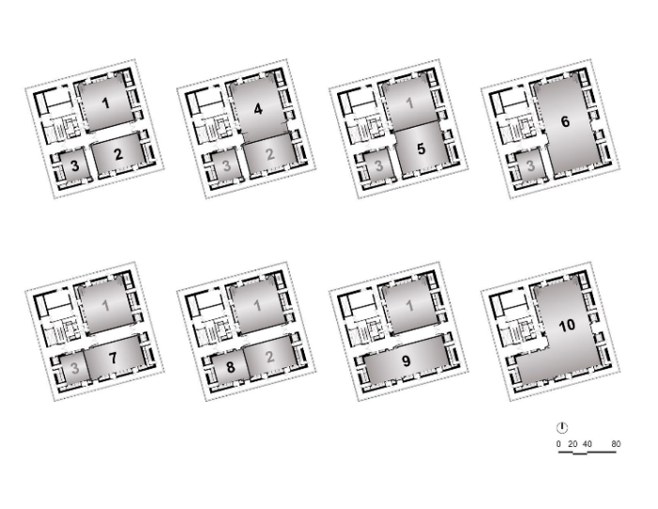 | 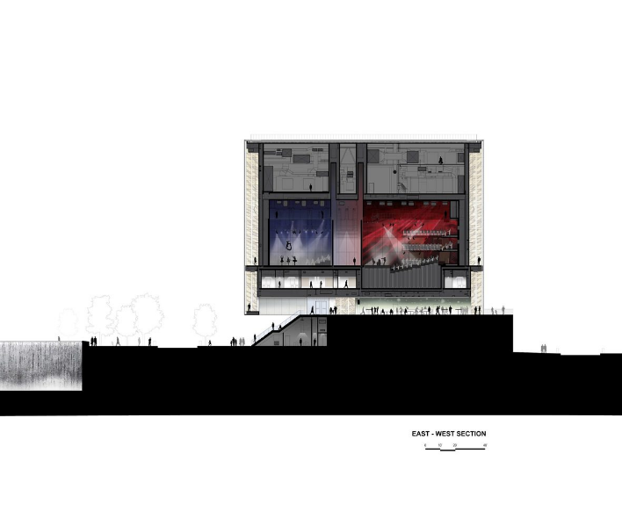
Рис.24 Діаграма 01. | Рис.25 Ілюстрований розріз.

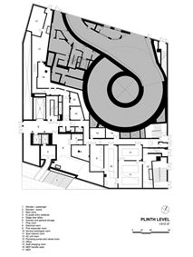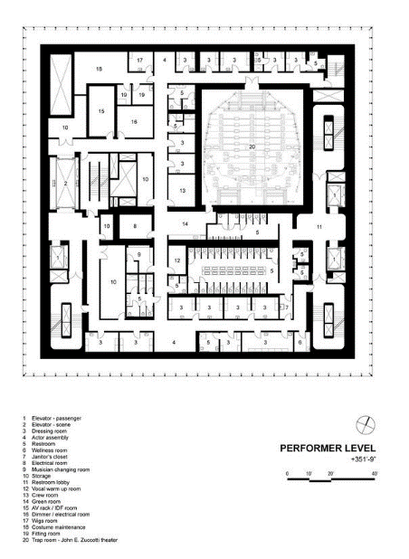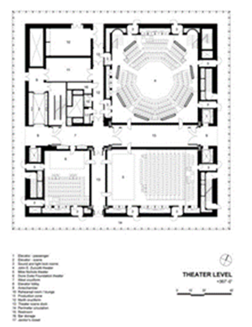
Рис.26 План - Рівень цоколя. Рис.27 План – рівень виконавця. Рис.28 План – рівень театру.

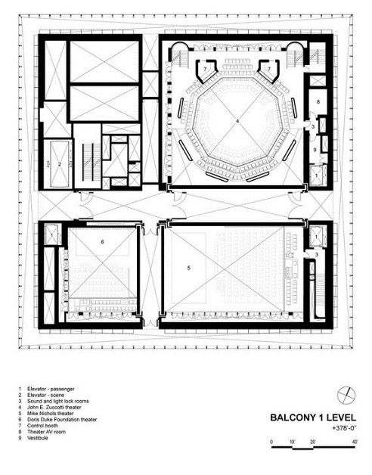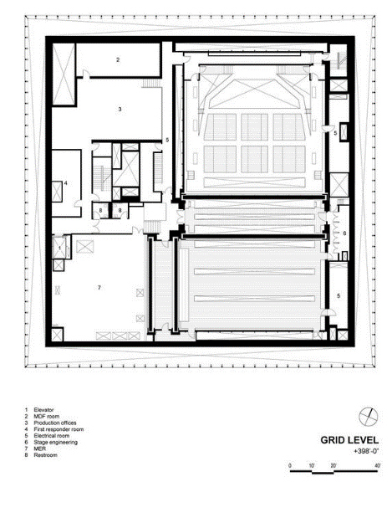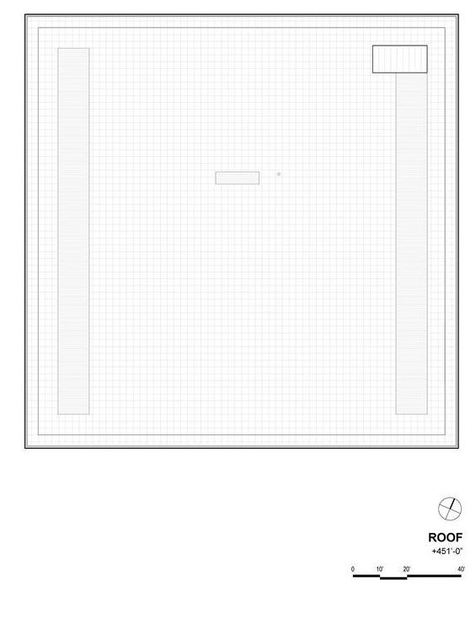
Рис.29 План - Балкон 01 Поверх. Рис.30 План – рівень виконавця. Рис.31 План – Дах.

Центр виконавських мистецтв імені Перільмана, зведений за проєктом архітектурного бюро REX, став фінальним культурним елементом у структурі генерального плану Всесвітнього торгового центру [31]. Зовні будівля вирішена як лаконічний, монументальний куб із напівпрозорим мармуровим фасадом, проте її внутрішній простір приховує надзвичайну технологічну та планувальну складність. Головна ідея авторів полягала у створенні максимально гнучкого середовища, яке здатне динамічно трансформуватися під будь-які експериментальні формати сучасного мистецтва та театральних постановок.
Внутрішня структура об'єкта підпорядкована принципу повної мобільності простору. Навколо трьох основних залів влаштовано спеціальну технічну зону із хрестоподібним плануванням, де розміщені сценічні доки, зони збірки декорацій та периферійна циркуляційна галерея [31]. Завдяки інтеграції восьми масивних акустичних дверей ці площі мають подвійне призначення. Залежно від сценарію заходу, суто службові й технічні проходи можуть легко відкриватися для глядачів, перетворюючись на додаткові громадські фоє, зони відпочинку під час антрактів або на несподівані майданчики для перформансі
Креативний центр Університету Йорк Сент-Джон №4

- Назва проєкту: Креативний центр Університету Йорк Сент-Джон (Creative Centre at York St John University)
- Розташування: Йорк, Велика Британія
- Архітектори: Tate + Co
- Рік реалізації: 2022
- Площа: 3 014 м²
- Функціональне наповнення: Театральна студія, музичні зали, навчальні аудиторії, творчі майстерні.

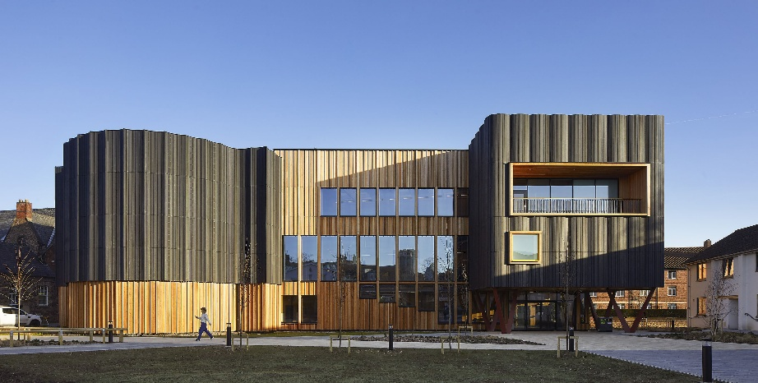 | 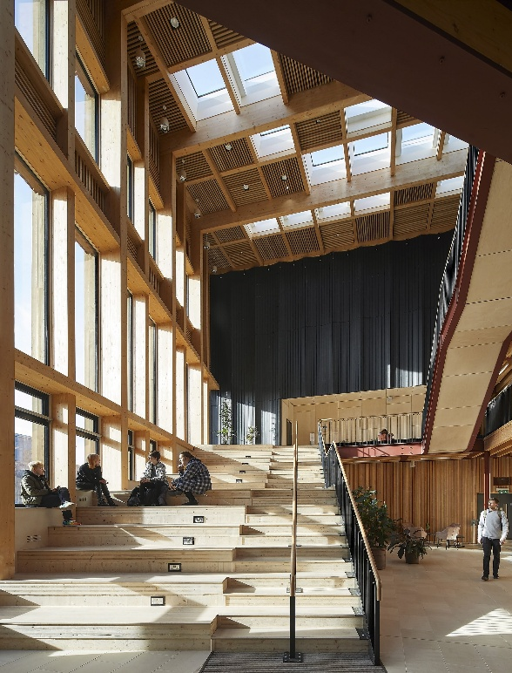
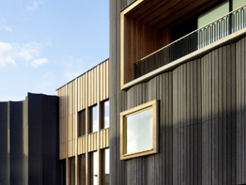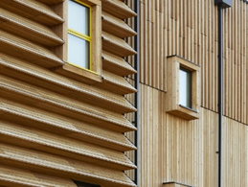
Рис.32 Екстер'єр будівлі. Рис.33 Деталі фасаду 1. Рис.34 Деталі фасаду 2. | Рис.35 Інтер’єр будівлі.

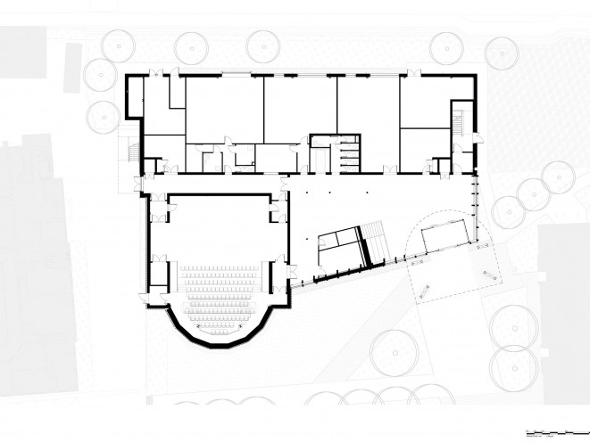 | 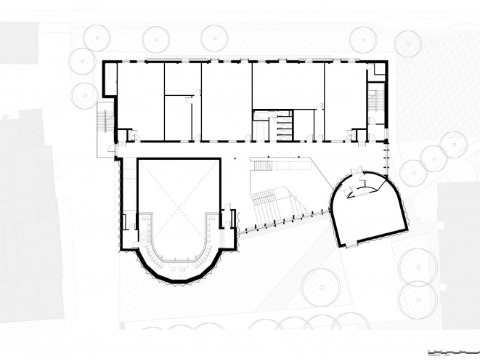
Рис.36 План 01 Поверх. | Рис.37 План 02 Поверх.

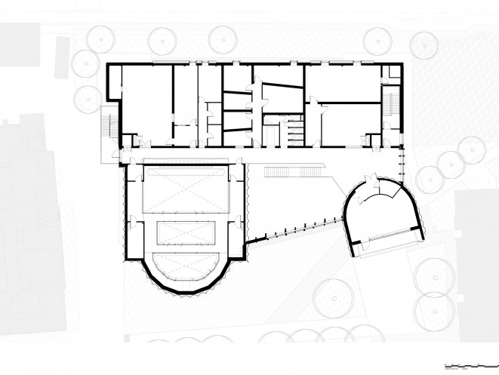 | 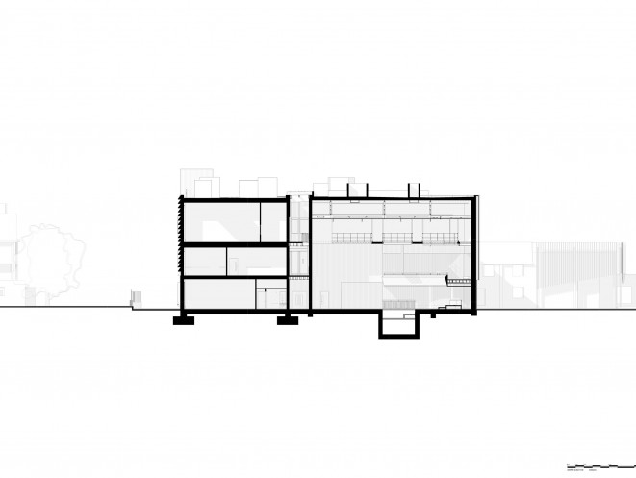
Рис.38 План 03 Поверх. | Рис.39 Розріз.

Творчий центр, зведений за проєктом архітектурного бюро Tate+Co, демонструє ефективне поєднання екологічної стійкості та міждисциплінарного підходу в освітньому середовищі [32]. Споруда об'єднує під одним дахом різноманітні функціональні блоки: навчальні класи для музикантів, ІТ-спеціалістів та студентів театральних напрямків. Головний акцент у розробці інженерного рішення було зроблено на низькому енергоспоживанні, що вдалося реалізувати завдяки використанню масивного дерев'яного каркаса та природного клімат-контролю. Композиційним ядром будівлі виступає центральний атріум, який формує відкриті «треті простори» для неформальної співпраці студентів. Внутрішні аудиторії спроєктовані за безколонною конструктивною схемою, а великі засклені прорізи ретельно продумані так, щоб обрамляти панорамні види на історичний Йоркський собор [32].

Мистецький центр TIC №5

- Назва проєкту: Мистецький центр TIC (TIC Art Center)
- Розташування: Фошань, Китай
- Архітектори: DOMANI Architectural Concepts
- Рік реалізації: 2021
- Площа: 18 000 м²
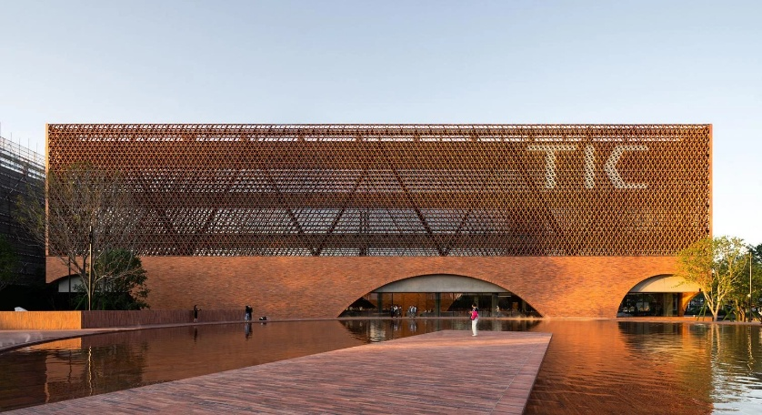 | 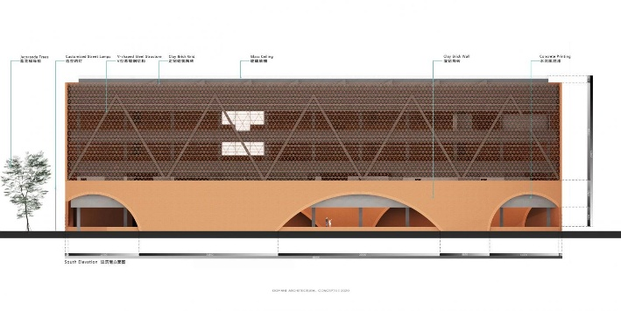  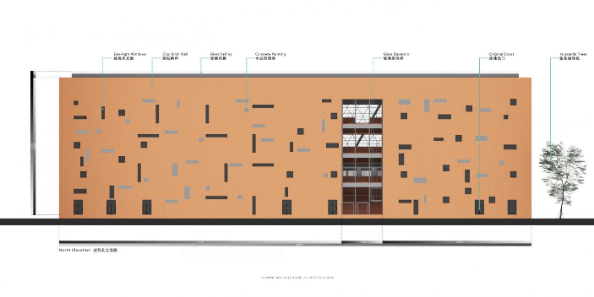  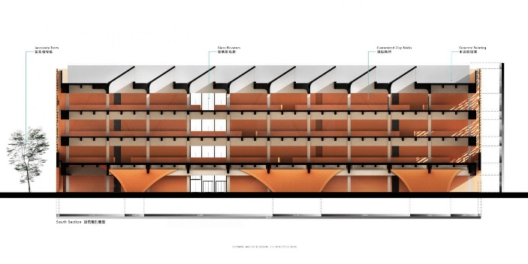
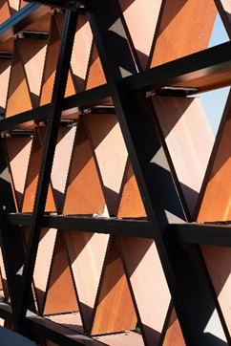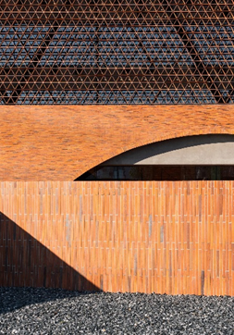
Рис.40 Екстер'єр будівлі. Рис.41 Деталі фасаду 1 Рис.42 Деталі фасаду 2. | Рис.43 Фасад 1. Рис.44 Фасад 2. Рис.45 Поздовжній розріз.

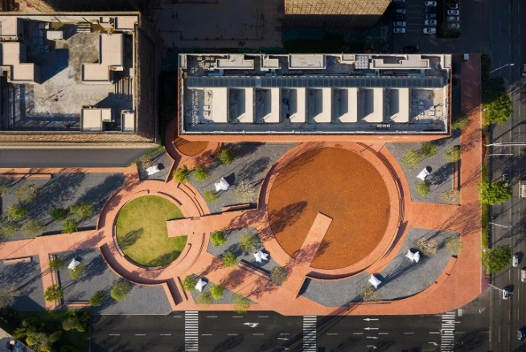 | 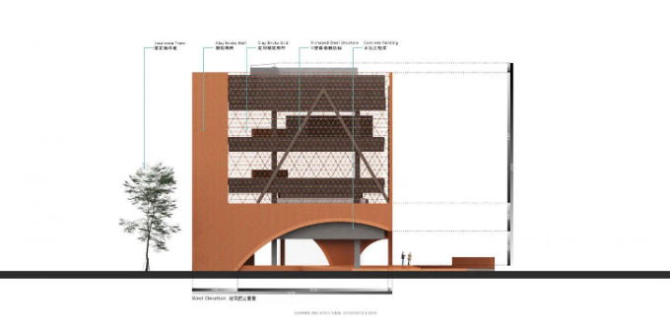  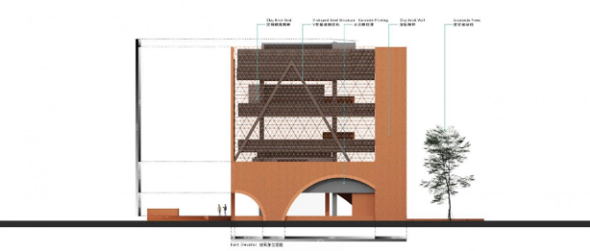  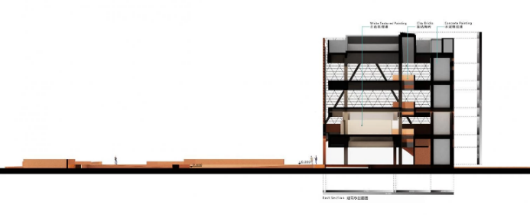
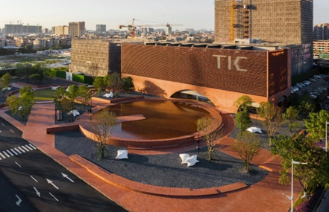
Рис.46 Генплан ділянки. Рис.47 Загальний вигляд фасаду. | Рис.48 Фасад 3. Рис.49 Фасад 4. Рис.50 Поперечний розріз.

Архітектурне рішення центру, розроблене під керівництвом Енн Ю з бюро Domani Architectural Concepts, демонструє нестандартний підхід до використання традиційної кераміки[33]. Головним конструктивним викликом проєкту стало створення візуально легкої, ажурної фасадної оболонки з масивного та статичного матеріалу. Червонуватий цегляний малюнок реалізували за допомогою складної системи навісних стін, зібраних із трикутних керамічних модулів, які з’єднані прихованими елементами з алюмінієвого сплаву. Завдяки такій перфорованій структурі будівля пропускає світло зсередини, перетворюючись у вечірній час на масштабний світловий ліхтар для всього району.
Ландшафтне вирішення прилеглої території базується на принципах мінімалізму та композиційного балансу. Строга геометрія самої будівлі контрастує з м’якими формами великого круглого басейну, що обладнаний оглядовим містком, який веде безпосередньо до центру водойми [33].

Мистецький центр у Нанкіні №6

- Назва проєкту: Мистецький центр у Нанкіні (Nanjing Art Center)
- Розташування: Нанкін, Китай
- Архітектори: Studio Link-Arc
- Рік реалізації: 2019
- Площа: 1176 м²

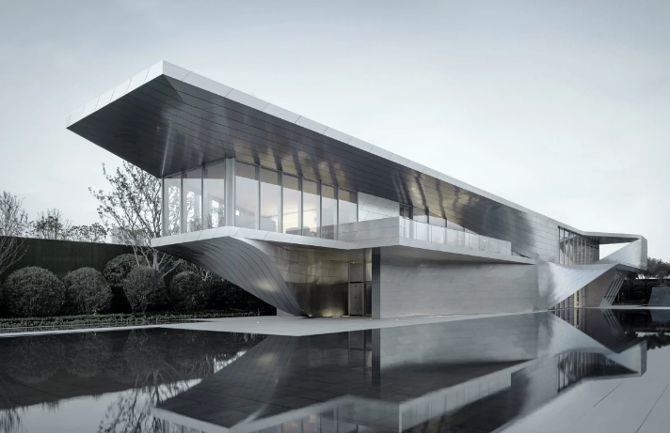 | 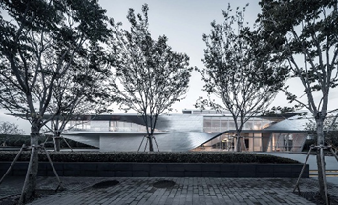
Рис.51 Екстер'єр будівлі 1. | Рис.52 Екстер'єр будівлі 2.

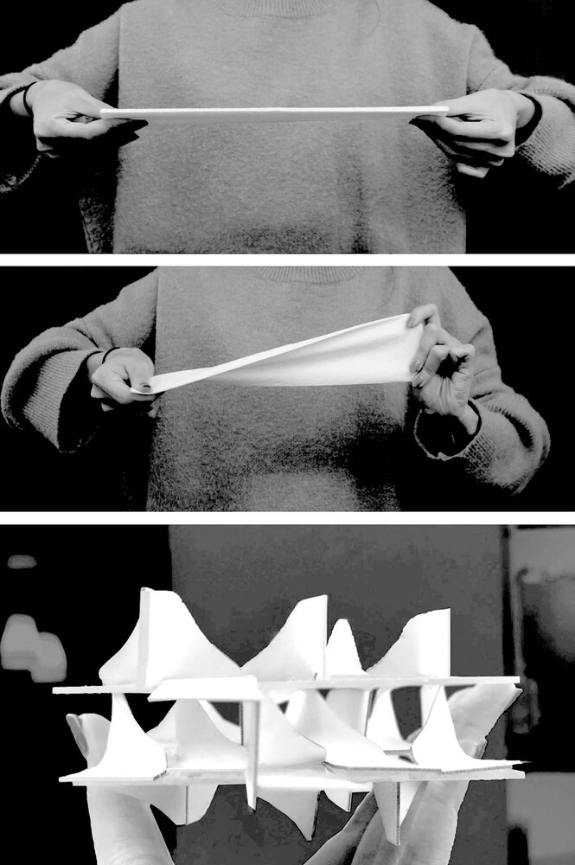 | 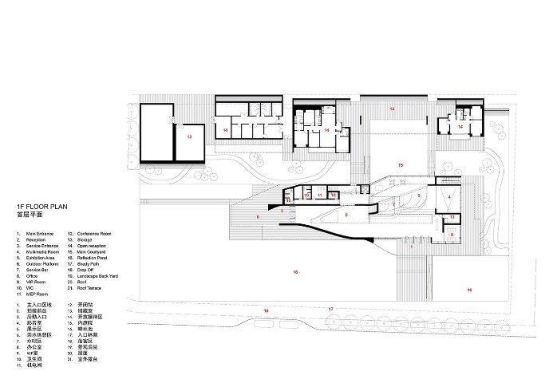  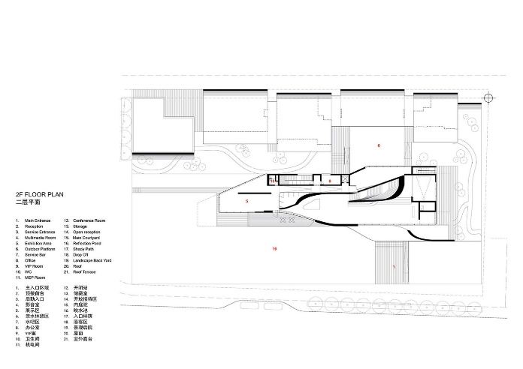
Рис.53 Концептуальний процес формоутворення. | Рис.54 План 01 Поверх.  Рис.55 План 02 Поверх.

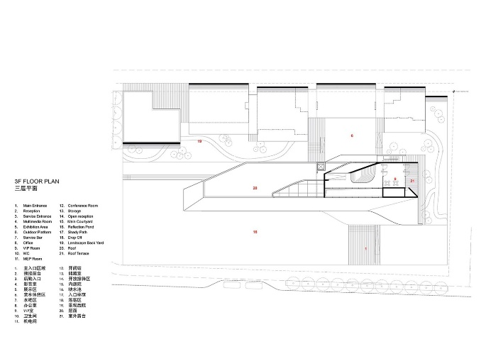  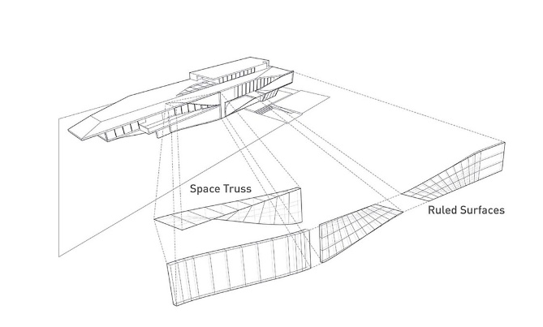 | 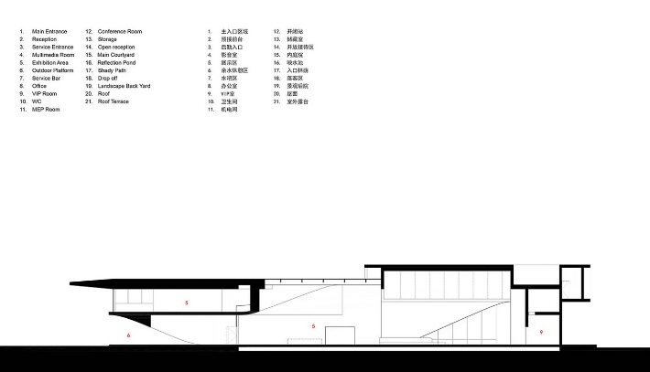  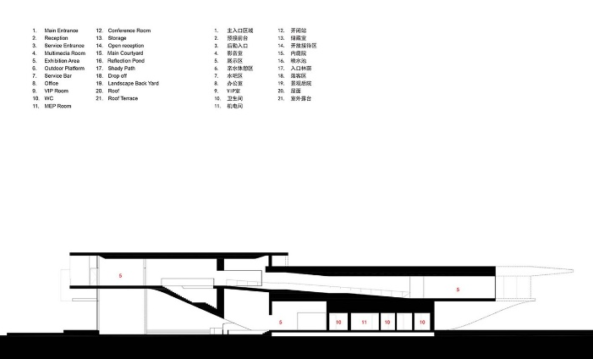
Рис.56 План 03 Поверх.  Рис.57 Схема конструктивного вирішення фасаду. | Рис.58 Поздовжній розріз із зазначенням функціональних зон. Рис.59 Архітектурний розріз об'єкта.
Об'єкт розташований у південній частині нового ділового району міста Нанкін, на прибережній території біля злиття трьох річок, що зумовило його виразне та домінантне містобудівне положення [34]. Центр виконує роль головного публічного орієнтира локації, поєднуючи функції виставкових площ та відкритого громадського простору. Архітектурна концепція споруди базується на використанні системи складчастих стрічкових стін, які плавно повертаються на 90 градусів, об’єднуючи вертикальні огороджувальні конструкції та горизонтальні площини перекриттів у єдину пластичну форму [34]. Цей прийом дозволяє стерти чітку межу між інтер'єром та екстер'єром, створюючи безперервну послідовність взаємопов’язаних зон, що за своїм сценарієм руху відтворює принципи планування традиційного східного саду.
Внутрішня структура будівлі відрізняється чітким вертикальним зонуванням і розвиненою системою циркуляції. Композиційним акцентом є велика галерея подвійної висоти, сформована на перетині головних конструктивних ліній та забезпечена інтенсивним природним освітленням через даховий світловий ліхтар. Зв'язок між рівнями організовано за допомогою протяжного пологого пандуса, який забезпечує плавний і безбар'єрний перехід до закритих VIP-зон на третьому поверсі [34]. Послідовний рух відвідувачів уздовж вигнутих поверхонь стін формує динамічний просторовий сценарій, унаочнюючи приклад ефективного поєднання складної геометричної пластики з логічною організацією інтер'єру.

Мистецький центр в Ассе №7

- Назва проєкту: Мистецький центр в Ассе (Art Center Asse)
- Розташування: Ассе, Бельгія
- Архітектори: FELT architecture & design + Oskar architecten
- Рік реалізації: 2025 (один із найновіших проєктів)
- Площа: 7 688 м²

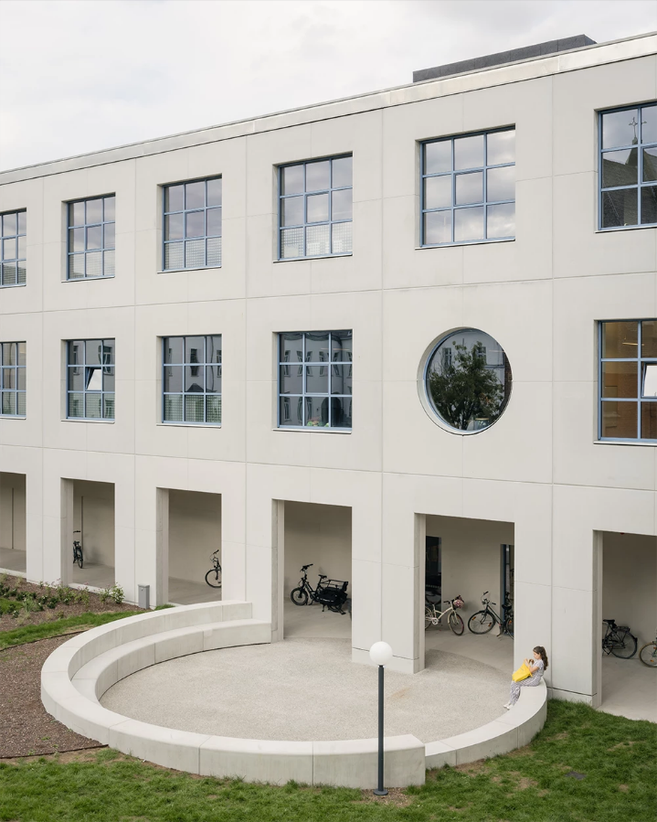 | 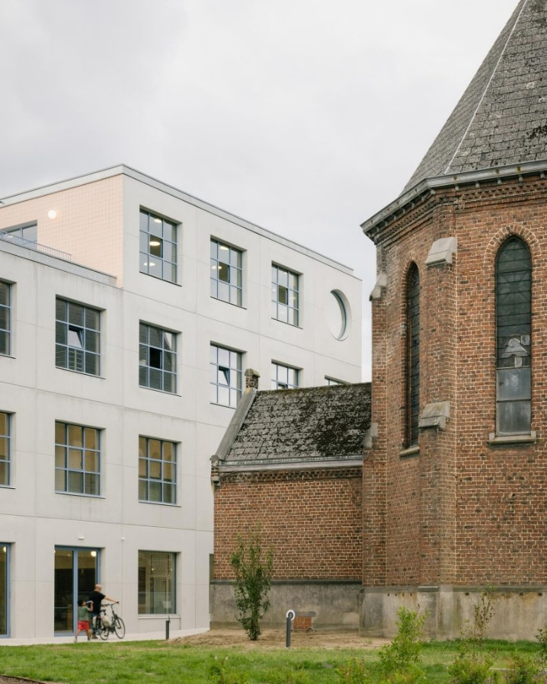
Рис.60 Екстер'єр будівлі 1. | Рис.61 Екстер'єр будівлі 2.

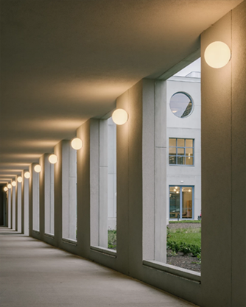 | 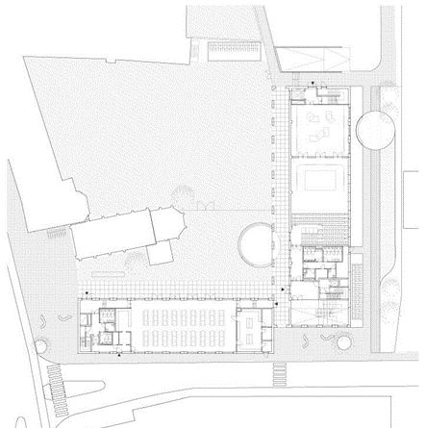
Рис.62 Інтер’єр будівлі 1. | Рис.65 Генплан.

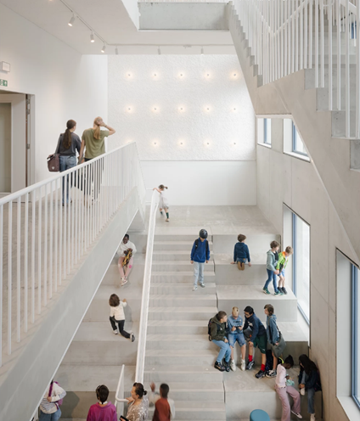  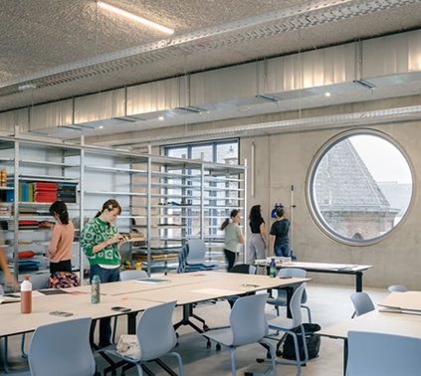 | 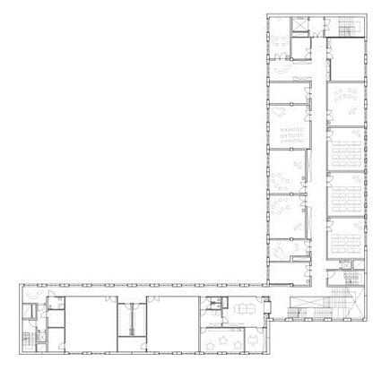  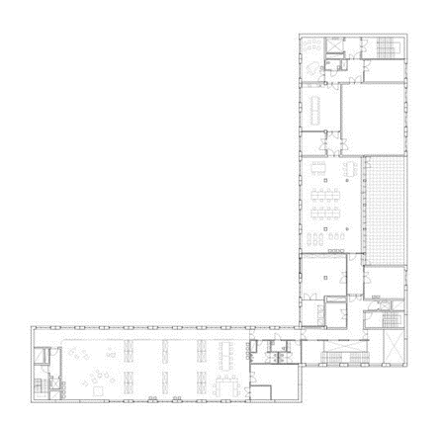
Рис.63 Інтер’єр будівлі 2. Рис.64 Інтер’єр будівлі 3. | Рис.66 План 01 Поверх. Рис.67 План 02 Поверх.
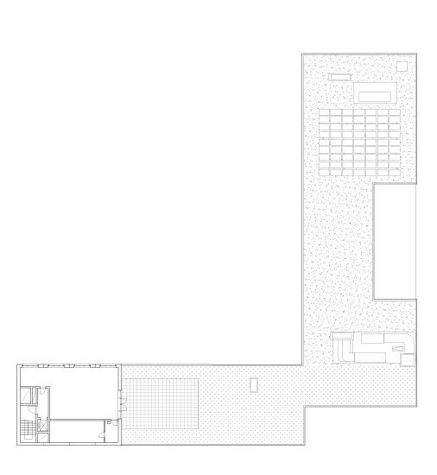 | 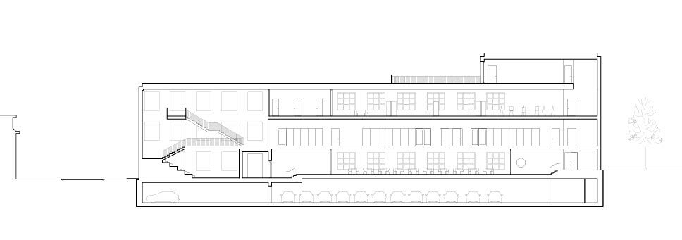  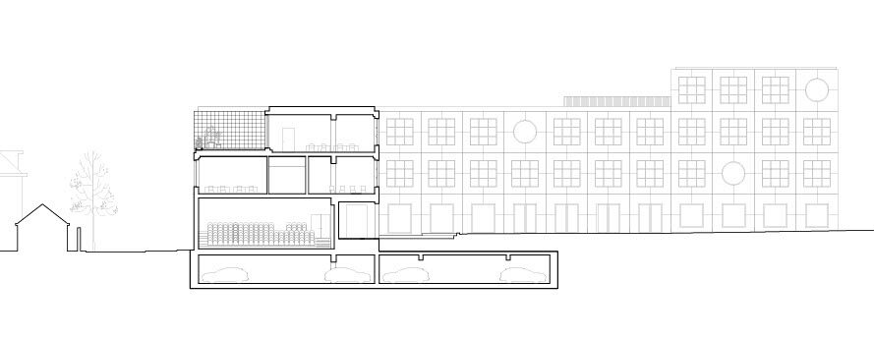
Рис.68 План даху. | Рис.69 Розріз 1. Рис.70 Розріз 2.

Кампус «Kunst-As» виступає містобудівним ядром для культурного кластера в центрі міста. Завдяки своїй L-подібній формі будівля завершує периметр міського кварталу та делікатно обрамляє історичну каплицю, що охороняється законом [35]. На зовнішньому куті споруди архітектори передбачили невеликий відступ від червоної лінії, який формує відкриту вхідну площу та пов'язує вулицю з відновленим монастирським садом. Звідси вздовж внутрішнього двору проходить крита галерея, яка забезпечує зручний пішохідний зв'язок із бібліотекою та іншими сусідніми закладами, відкриваючи колись ізольовану територію для міста.
Оформлення фасадів підпорядковане двом різним контекстам навколишнього середовища [35]. Зі сторони внутрішнього подвір'я будівля має лаконічний вигляд — квадратні збірні бетонні елементи створюють спокійне, нейтральне тло для повсякденної діяльності кампусу. З боку вулиці ритм фасадних членувань посилюється, а кольорова гама переходить у теплі пастельні тони, що дозволяє споруді гармонійно поєднуватися з кольорами сусідньої забудови.
Пластику стін збагачує багатошарова система глибоких ніш, великих квадратних прорізів та ритмічних деталей. Комбінація конструктивного бетону, м’якої керамічної плитки та контрастних синіх віконних рам надає будівлі виразного та індивідуального характеру [35]. Такий підхід дозволив об'єднати декілька різних установ під одним дахом, зберігши при цьому цілісне, впевнене архітектурне обличчя всього комплексу.

1.5. Містобудівний аналіз та характеристика ділянки.
Обрана для проєктування ділянка розташована у північно-західній частині міста Івано-Франківська, в межах динамічного та перспективного мікрорайону Пасічна. Територія знаходиться у дуже мальовничому й еколочіно сприятливому місці, де природний ландшафт річки Бистриця-Солотвинська безпосередньо поєднується з рекреаційною зоною біля Німецького озера.
Розташування проєктованого об’єкта на певному віддаленні від історичного ядра міста є свідомим містобудівним кроком, спрямованим на реалізацію концепції поліцентричного розвитку Івано-Франківська та формування нового потужного «культурного магніту» поза межами традиційного центру. Таке рішення дозволить суттєво розвантажити центральну історичну частину міста, диверсифікувати культурні маршрути та забезпечити мешканців навколишніх житлових масивів якісним, універсальним громадським простором для дозвілля, творчості та освіти безпосередньо поруч із місцем їхнього проживання.
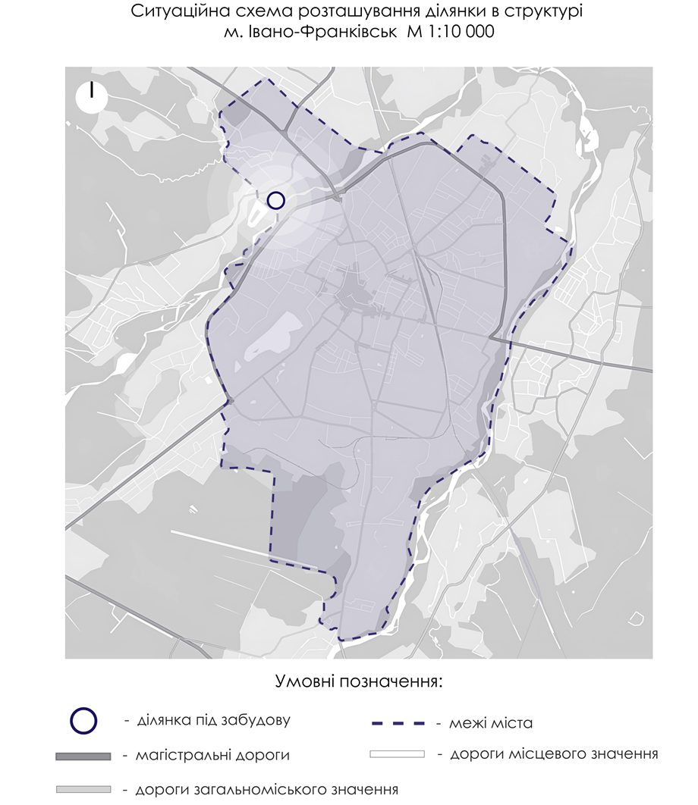
Рис.71 Ситуаційна схема розташування ділянки в контексті м. Івано-Франківськ.

1.5.1. Аналіз міських центрів тяжіння та вузлів громадської активності
Для детального обґрунтування доцільності розміщення Сучасного мистецького центру саме у визначеній локації було виконано комплексне містобудівне дослідження просторової та планувальної структури Івано-Франківська. Проведений аналіз виявив глибоку диспропорцію у розміщенні соціокультурних об'єктів та закладів мистецького профілю, які на сьогодні майже повністю сконцентровані в межах історичного центрального ядра міста.
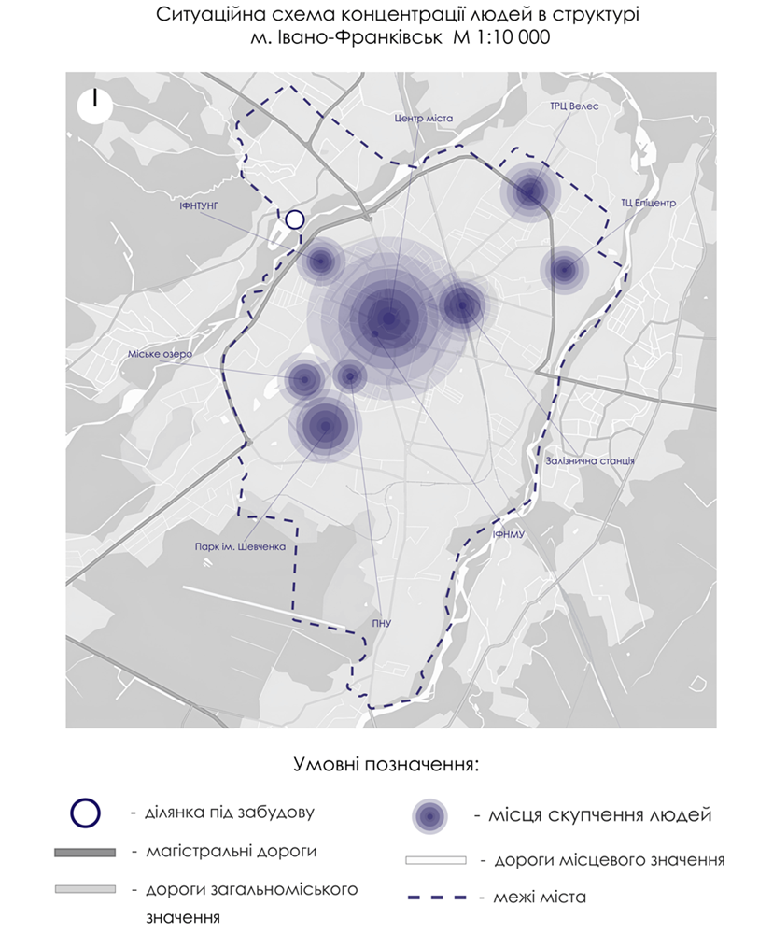
Рис.72 Ситуаційна схема концентрації людей в контексті м. Івано-Франківськ.

Аналіз існуючих центрів тяжіння та вузлів громадської активності наочно демонструє, що поява Сучасного мистецького центру в цій зоні дозволить ефективно ліквідувати наявний інфраструктурний вакуум. Проєкт покликаний реалізувати принцип децентралізації міського простору, перехопивши частину пасажиропотоків та сформувавши навколо себе новий, самодостатній локальний вузол суспільної та творчої активності. Створення такого потужного магніту в північно-західній частині міста не лише якісно збалансує загальну містобудівну ситуацію, а й поліпшить соціокультурне середовище району, суттєво підвищивши загальний рівень комфорту та життєвого простору для мешканців мікрорайону.
1.5.2. Організація транспортно-пішохідних зв'язків та доступність території
Попри відсутність безпосереднього прилягання до шумних транзитних магістралей, що є безумовною перевагою для закладу культури, територія має відмінну транспортну доступність та розвинені пішохідні зв’язки. Зв'язок із загальноміською транспортною мережею забезпечується через магістральні вулиці Пасічна та Горбачевського, які гарантують зручний під'їзд як для приватного та обслуговуючого транспорту, так і для маршрутів громадського сполучення.
Навколо Німецького озера вже функціонує сформована мережа прогулянкових та велосипедних доріжок, якими постійно користуються містяни для щоденного відпочинку. Проєкт інтегрує новий мистецький центр в існуючі пішохідні маршрути, перетворюючи його на природне продовження та композиційне завершення звичних рекреаційних шляхів району. Схема пішохідно-транспортних зв'язків чітко розділяє потоки: забезпечує безпечний безбар'єрний рух відвідувачів з боку набережної та житлових масивів, водночас локалізуючи господарські під'їзди та зони паркування з протилежного боку, мінімізуючи їхній вплив на рекреаційні простори.

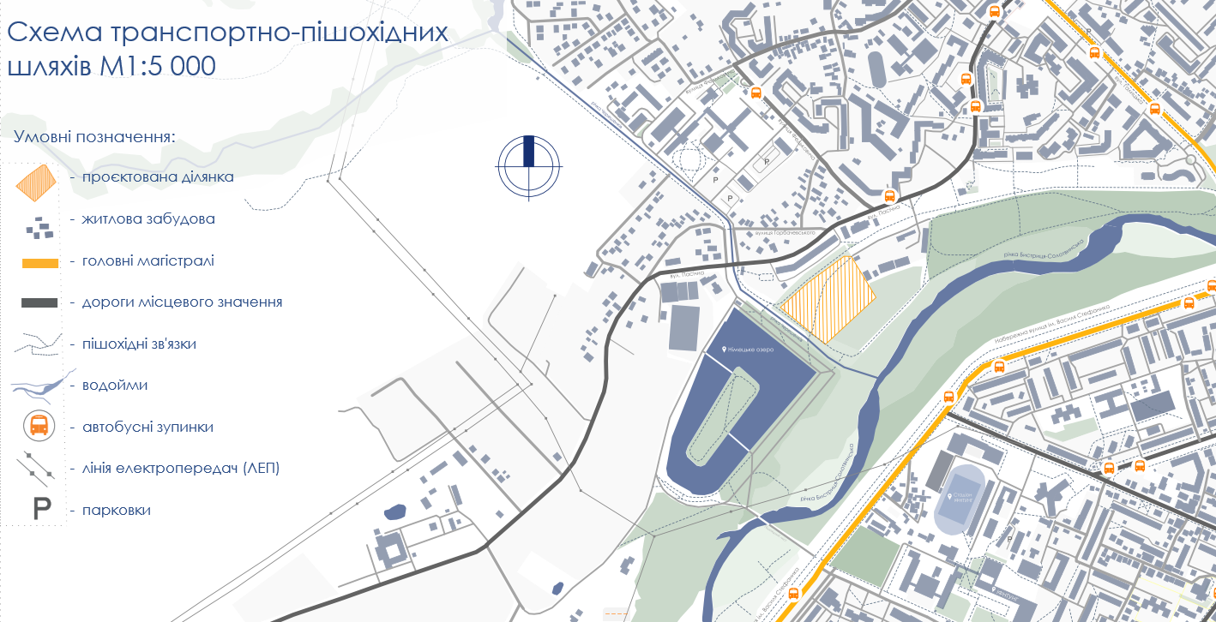
Рис.73 Схема транспортно-пішохідних шляхів.

1.5.3. Функціональне оточення та ландшафтно-архітектурний контекст
Важливою перевагою обраної локації є високий рівень акустичного комфорту та загальна атмосфера спокою. Завдяки віддаленості від гамірних вулиць та ізольованості природними бар'єрами, на ділянці панує затишок і природна тиша. Це дозволяє створити унікає середовище «урбаністичного оазису» — місця, де відвідувачі зможуть повністю відволіктися від міської метушні, побути наодинці з мистецтвом, зайнятися творчістю в тихих студіях, відвідати бібліотеку-атріум або просто відпочити в гармонії з річковим ландшафтом. Візуальні та просторові зв'язки ділянки мають надзвичайно високий естетичний потенціал завдяки панорамним видам на водне дзеркало озера, русло річки Бистриця-Солотвинська та відкриті природні простори.

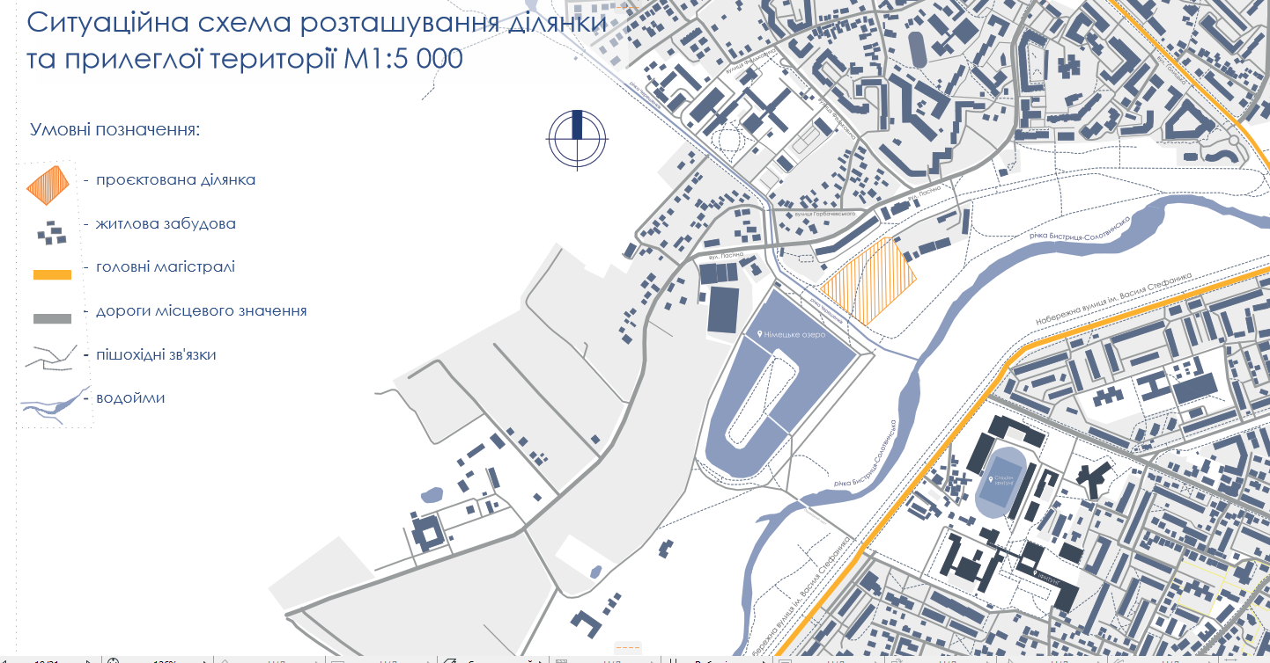
Рис.74 Ситуаційна схема розташування ділянки в м. Івано-Франківськ
Функціональне оточення території, що включає діючі спортивні комплекси, дитячі майданчики та зони активного відпочинку, сприятливо взаємодіятиме з новим об'єктом. Мистецький центр не дисонує з оточенням, а органічно доповнює цей простір творчою, виставковою та просвітницькою складовою. Таке сусідство дозволяє перетворити прибережну зону на гармонійне, збалансоване багатофункціональне середовище, де логічно поєднуються спорт, сучасне мистецтво, освіта та сімейний відпочинок на свіжому повітрі.

1.5.4. Природно-ландшафтний каркас, SWOT-аналіз та натурні обстеження
Для узагальнення всіх отриманих вихідних параметрів, кліматичних та ландшафтних особливостей ділянки, перед початком детального планування було виконано поглиблений екологічний аналіз середовища та розроблено аналітичну матрицю потенціалу території.

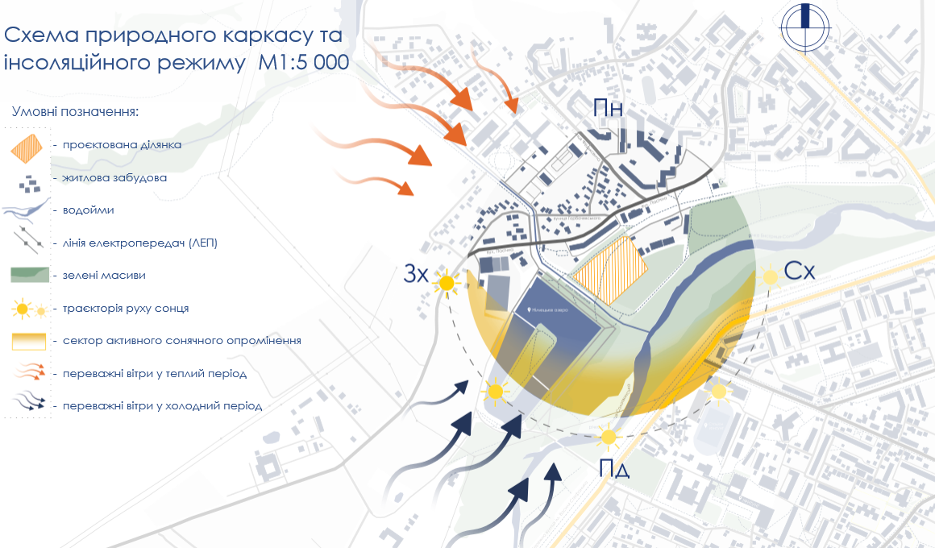
Рис. 75. Схема природно-ландшафтного каркасу та інсоляційного режиму території.

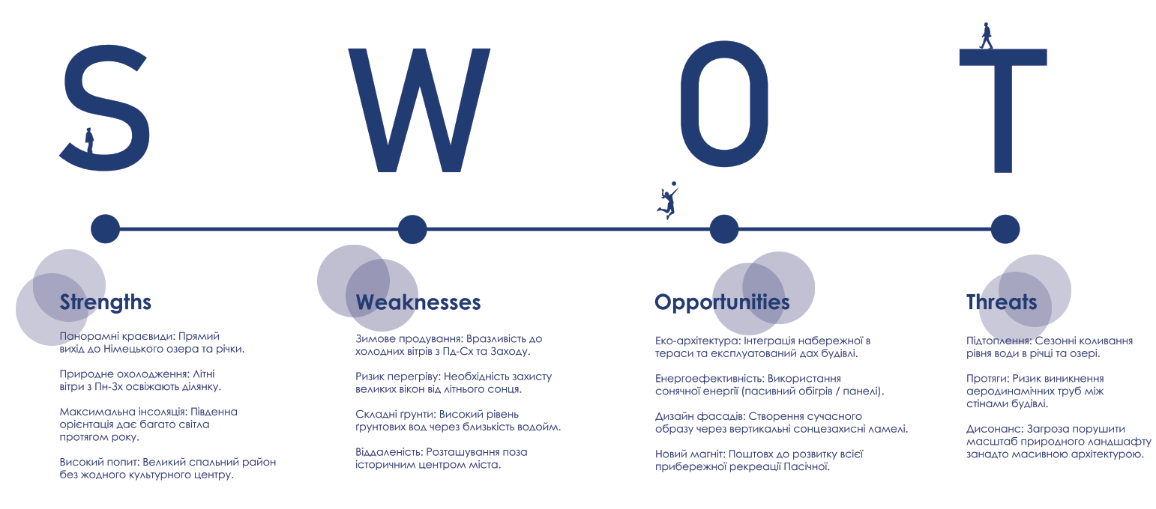
Рис. 76. Матриця SWOT-аналізу ділянки проектування.

Схема природно-ландшафтного каркасу дозволила чітко визначити межі водоохоронних зон, напрямки панівних вітрів та особливості інсоляційного режиму в різні пори року, що безпосередньо вплинуло на орієнтацію великих вітражних площин будівлі та терас. Своєю чергою, SWOT-матриця зафіксувала сильні сторони ділянки (унікальний пейзаж, високий рекреаційний попит) та визначила слабкі сторони (складні гідрогеологічні умови, занедбаність), сформувавши чітку стратегію інженерного захисту та просторового розвитку, яка лягла в основу проєктних рішень.
Під час проведення натурного обстеження та візуального огляду ділянки було виявлено ряд специфічних фізичних особливостей, які потребують обов'язкового врахування при подальшому архітектурному та інженерному проектуванні. На сьогоднішній день територія перебуває у частково занедбаному стані, а через щільне заростання дикорослими чагарниками та багаторічною самосійною рослинністю доступ до деяких частин ділянки виявився повністю неможливим для детального фізичного обстеження та топографічної зйомки.
Природний рельєф місцевості характеризується загальною рівнинністю, проте має виражену мікрогорбистість, сформовану паводковими процесами, та поступовий загальний ухил у сторону річки Бистриця-Солотвинська. У зв'язку з цим майбутні інженерні роботи та підготовка території вимагатимуть ретельного розчищення від самосіву, дрібних завалів та сухостою, а також виконання вертикального планування ділянки для забезпечення надійного водовідведення. Разом з тим, проєктом передбачено максимальне екологічне збереження існуючих здорових зелених насаджень і цінних сформованих дерев. Вони не підлягають вирубці, а логічно та гармонійно інтегруються у новий ландшафтний дизайн, формування геопластики, створення дитячої зони та загальний благоустрій території Сучасного мистецького центру.

Фотофіксація існуючого стану земельної ділянки:
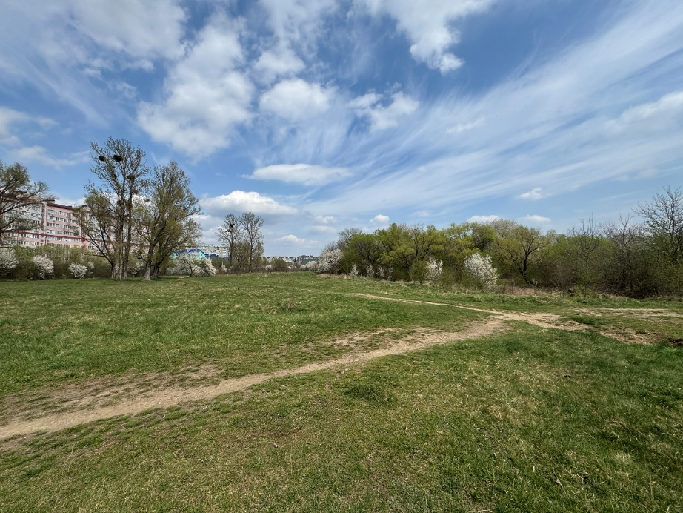
Рис. 77. Фотофіксація території 1

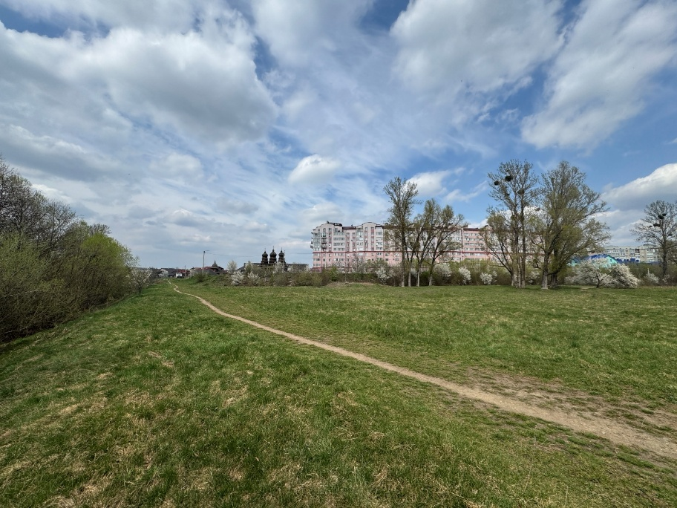
Рис. 78. Фотофіксація території 2

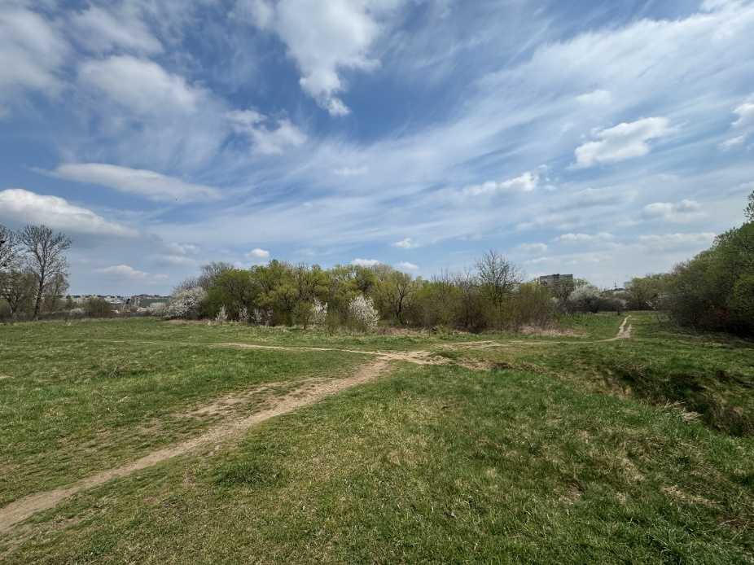
Рис. 79. Фотофіксація території 3

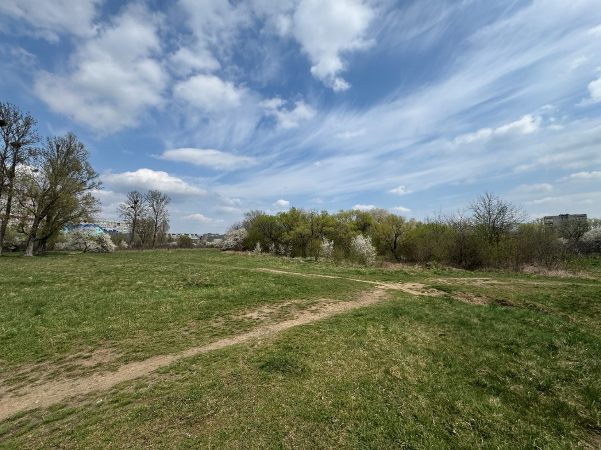
Рис. 80. Фотофіксація території 4

РОЗДІЛ 2. АРХІТЕКТУРНО-ПРОЄКТНІ РІШЕННЯ
2.1. Функціональне зонування території
Функціональне зонування території є базовим етапом просторової організації проєкту, що забезпечує раціональне використання відведеної ділянки, логічний взаємозв'язок усіх елементів комплексу та створення комфортного безбар'єрного середовища. Проєктне рішення базується на принципі чіткого розмежування різних процесів — від активного громадського життя до тихого відпочинку та господарського обслуговування.
Відповідно до містобудівних вимог та загальної концепції об'єкта, в межах території виділено такі основні функціональні зони:
- Вхідна (розподільча) зона — призначена для прийому, орієнтації та безпечного перерозподілу пішохідних потоків відвідувачів.
- Громадська зона (зона масових заходів) — відкритий простір для проведення соціокультурних подій, комунікації містян та розміщення вуличних арт-експозицій чи перформансів.
- Рекреаційна зона (тихий відпочинок) — простір, орієнтований на прогулянки, відпочинок біля води та максимальну інтеграцію ландшафту з архітектурою Арт-центру.
- Зона дитячого дозвілля та ігрових просторів — спеціально обладнаний майданчик для безпечного відпочинку, творчих ігор та розвитку дітей різних вікових груп.
- Освітня (навчально-творча) зона — відкриті майданчики поруч із майстернями для проведення художніх пленерів, літніх класів та занять на свіжому повітрі.
- Господарська та транспортна зона — включає місця для організованого паркування автомобілів (з урахуванням інклюзивних місць), під'їзди для обслуговуючого транспорту та зони технічного завантаження.

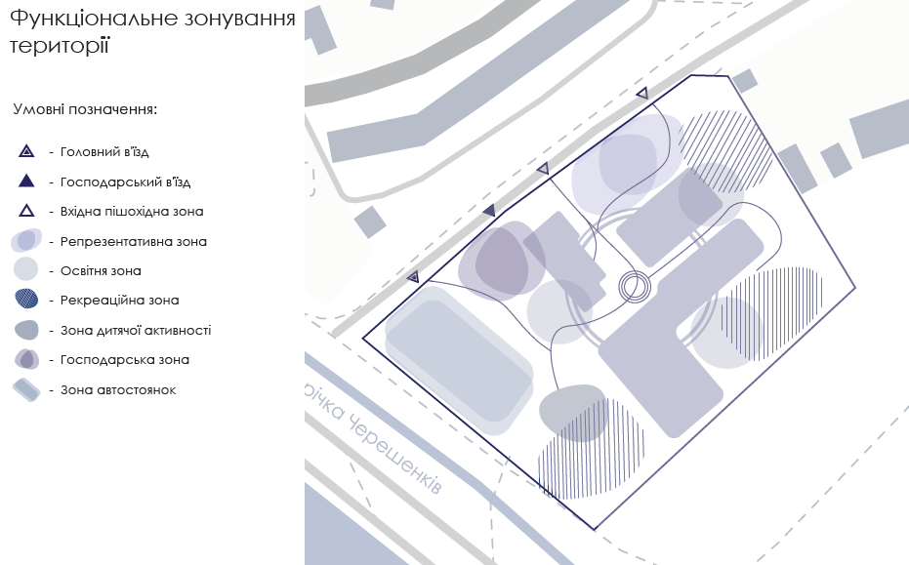

Рис.81. Схема функціонального зонування території

2.2. Генеральний план та ландшафтна організація ділянки

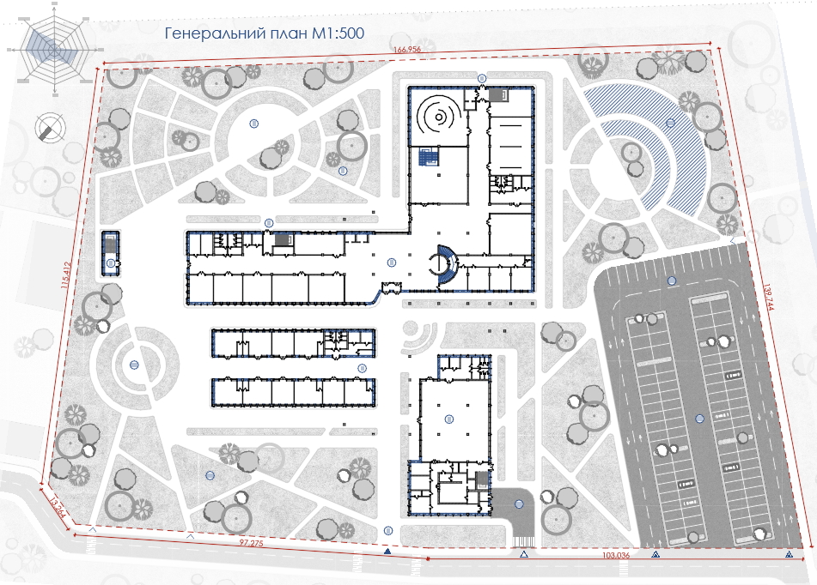

Рис.82. Генеральний план
Генеральний план земельної ділянки розроблено відповідно до чинних містобудівних та протипожежних норм України. Планувальна організація всієї території безпосередньо підпорядкована каскадній структурі самої будівлі Сучасного мистецького центру та спрямована на створення комфортного, повністю безбар'єрного середовища для відвідувачів і персоналу. Композиційне вирішення генерального плану забезпечує раціональне використання відведеної території, чітку диференціацію пішохідних та транспортних потоків, а також максимальне збереження й розвиток рекреаційного потенціалу навколишнього берегового ландшафту Німецького озера. Тісний взаємозв'язок внутрішніх просторів комплексу із зовнішнім відкритим середовищем прослідковується через продуману систему головних і допоміжних входів, які чітко орієнтовані на ключові планувальні вузли ділянки.
Просторова організація перед головними входами вирішена у вигляді відкритої парадної пішохідної площі. Вона обладнана акцентними елементами ландшафтного дизайну, сучасними малими архітектурними формами та динамічним радіальним мощенням, яке візуально спрямовує відвідувачів до будівлі й формує масштабний простір для збору людей чи проведення короткочасних масових заходів, виставок та перформансів просто неба. Геометрія площі забезпечує вільний і безперешкодний доступ до всіх вхідних груп, зокрема для маломобільних груп населення та батьків з візками.
У північно-західній частині території розгорнуто регулярний геометричний ландшафтний парк із розгалуженою мережею пішохідних доріжок, що утворюють складну кругову та радіальну структуру, яка гармонує з архітектурною концепцією центру. Простір парку активно озеленюється деревами зі стійкою кроною та декоративними чагарниками, які формують затінені алеї та відкриті зелені галявини. Цей ландшафтний масив безпосередньо межує з великими вітражними площинами освітнього та бібліотечного блоків комплексу, що дозволяє візуально та фізично використовувати його як природне продовження творчого середовища для читання, пленерів або неформального спілкування.
В структуру цього ландшафтного простору інтегровано обладнаний сучасними безпечними елементами дитячий ігровий майданчик, який дозволяє органічно поєднати дозвілля наймолодших відвідувачів із загальним рекреаційним сценарієм комплексу. По всьому периметру пішохідних маршрутів передбачено різнопланові локації для відпочинку — від відкритих сонячних терас і лав уздовж доріжок до відокремлених затінених місць у глибині зелені, що надає відвідувачам можливість вибору оптимального формату проведення часу на свіжому повітрі. Транспортна інфраструктура та господарський сектор повністю винесені у східну та південно-східну частини земельної ділянки, що дозволяє надійно ізолювати автомобільні потоки від основних пішохідних рекреаційних маршрутів. Проєктована система проїздів забезпечує зручне та безпечне транспортне сполучення, а також безперешкодний під'їзд до господарського блоку, технічних приміщень, зони завантаження кав'ярні та крамниці мистецького приладдя. Відповідно до вимог протипожежної безпеки, навколо всієї будівлі Арт-центру запроєктовано повноцінний кільцевий об'їзд із твердим покриттям, розрахований на безперешкодний рух та розгортання великогабаритного пожежно-рятувального транспорту в разі виникнення надзвичайних ситуацій.

2.3. Техніко-економічні показники генерального плану
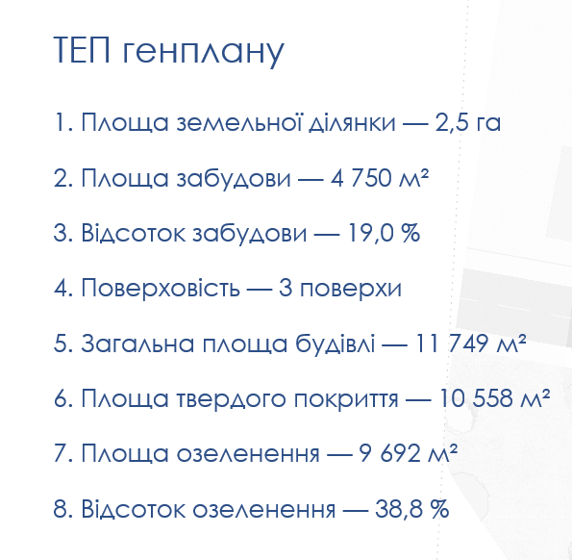
Рис.83.Техніко-економічні показники
2.4. Концепція об'ємно-просторового формоутворення будівлі

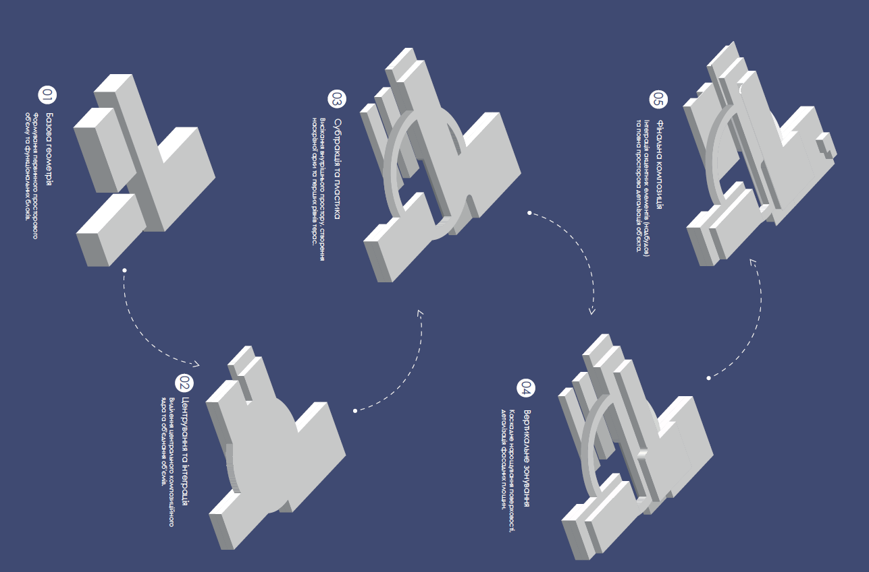

Рис.84. Концептуальна схема формоутворення

В основі архітектурної концепції Сучасного мистецького центру лежить ідея створення відкритого, динамічного та поліфункціонального простору, що своїм просторовим вирішенням одразу транслює культурне й суспільне призначення об'єкта. Об'ємно-просторова композиція комплексу формувалася через взаємодію чітких, але пластично трансформованих геометричних об'ємів, які адаптуються до ландшафтного контексту та безпосереднього сусідства з водним дзеркалом Німецького озера. Головним домінантним та композиційним ядром усього ансамблю виступає найбільший за габаритами об'єм — безпосередньо сам мистецький центр, у якому акумульовано виставкові зали, головні культурно-просвітницькі простори та центральний атріум бібліотеки. Всі інші суміжні блоки споруди візуально й фізично інтегровані навколо цього ядра за допомогою розвиненої кільцевої структури. Цей засклений круговий пасаж працює як головна комунікаційна галерея, що дозволяє відвідувачам безперешкодно та комфортно переходити між різними корпусами комплексу, не виходячи на відкрите повітря, що забезпечує всесезонність та безперервність експлуатації закладу.
З лівого боку від центрального домінантного об'єму розташований блок мистецьких крамниць та виставкових павільйонів. Влаштування плаского експлуатованого даху над цим блоком дозволило організувати відкриту терасу — додатковий корисний простір для відпочинку відвідувачів, проведення пленерів чи розширення експозиційної діяльності просто неба. З правого боку комплексу запроєктовано автономний об'єм для кав'ярні та сучасного коворкінгу-медіатеки, що створює комфортне середовище для навчання, індивідуальної роботи, творчих зустрічей та соціальної взаємодії містян.
Загальна композиційна структура будівлі має виражений каскадний, терасований характер із поступовим перепадом висот від одного до кількох рівнів. Такий прийом дозволяє гармонійно масштабувати об'єкт відносно людини, уникати монотонності стінових площин і візуально полегшувати сприйняття великої споруди. Пластика фасадів базується на контрасті глухих ділянок стін у теплих тонах, ритмічних ліній із використанням криволінійних металевих елементів та суцільних скляних вітражів, які наповнюють внутрішній простір природним світлом і відкривають панорамні краєвиди на озеро та річку Бистрицю. Крім того, підняття окремих частин об'єму на колони (створення консольних виносів) дозволило звільнити простір на рівні першого поверху для наскрізних пішохідних проходів, завдяки чому внутрішнє середовище Арт-центру плавно поєднується з навколишнім природним ландшафтом.

2.5. Функціональне зонування будівлі

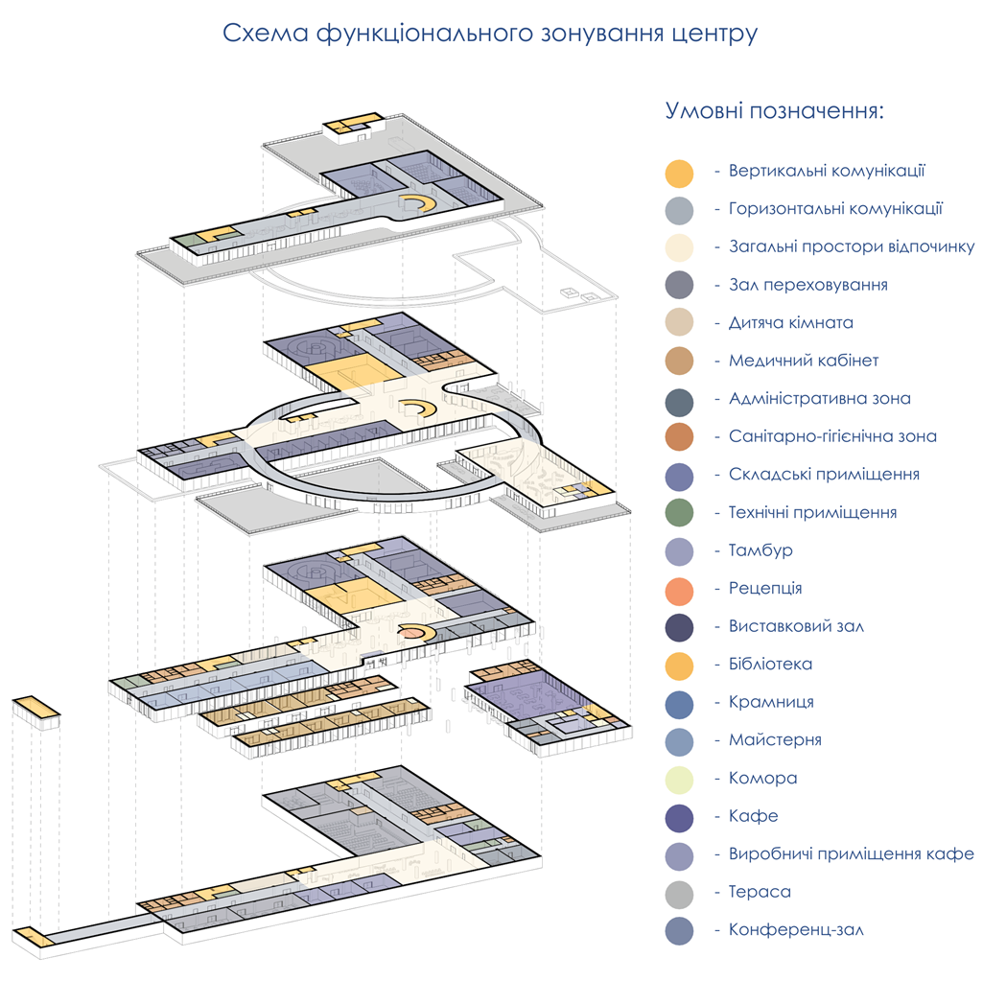

Рис.85. Схема функціонального зонування будівлі

Внутрішня планувальна організація будівлі Сучасного мистецького центру базується на принципі чіткого функціонального зонування, що забезпечує раціональний взаємозв'язок усіх технологічних і творчих процесів. Весь внутрішній простір комплексу розділений на кілька основних зон, які групуються навколо єдиного комунікаційного ядра. Такий підхід дозволяє організувати зручні технологічні зв'язки між різними блоками приміщень, забезпечуючи автономне та безперебійне функціонування кількох незалежних потоків відвідувачів, адміністрації та обслуговуючого персоналу.
Вхідна та розподільча зона включає в себе вестибюльну групу, рецепцію, зони інформування та гардероби, забезпечуючи прийом, орієнтацію та первинний розподіл людських потоків у структурі будівлі. До неї логічно примикає комерційно-роздрібна зона, представлена крамницями мистецького приладдя, сувенірів та спеціалізованої літератури, що працює як на відвідувачів центру, так і на автономних покупців.
Головним змістовним ядром комплексу є експозиційно-виставкова зона, яка складається з універсальних та камерних залів для постійних і тимчасових художніх виставок, галерейних переходів та інтерактивних медіа-просторів. Культурно-освітня зона охоплює навчально-творчі майстерні, художні студії, бібліотеку, мультимедійні лекторії та коворкінг, створюючи умови для практичних занять, лекцій та індивідуальної дослідницької роботи містян.
Зона громадського харчування представлена кафе з відокремленим виробничим блоком кухні та складами, що забезпечує повний технологічний цикл і автономне постачання продуктів без перетину з відвідувачами виставок. Для управління комплексом передбачено адміністративно-управлінську зону з кабінетами персоналу, керівництва та кураторів проєкту.
Комунікаційно-евакуаційна зона об'єднує транзитні галереї, коридори, пасажирські й вантажні ліфти, а також евакуаційні сходові клітки, гарантуючи швидке та безпечне переміщення людей і транспортування габаритних експонатів. Санітарно-технічна та допоміжна зона включає санвузли, пристосовані для маломобільних груп населення, інженерні камери та побутові приміщення, які розосереджені по будівлі з дотриманням вертикальних інженерних осей для оптимізації трасування мереж.

2.6. Архітектурно-планувальна організація (плани поверхів )

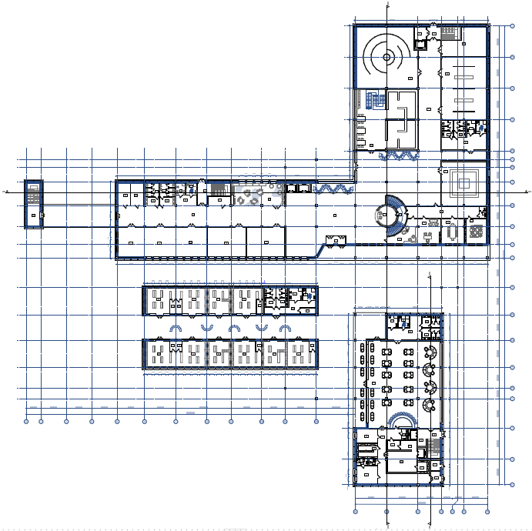
Рис.86. План 1-го поверху мистецького центру

Планувальна структура Сучасного мистецького центру побудована на взаємозв'язку кількох різновисотних об'ємів, що дозволяє чітко розмежувати потоки відвідувачів та забезпечити комфортне експлуатаційне середовище. Просторова організація будівлі підпорядкована каскадному принципу, завдяки чому кожен рівень має унікальну конфігурацію, відкриті тераси та чітку логіку руху. Планувальне рішення першого поверху орієнтоване на забезпечення максимальної доступності та відкритості. Композиційним початком є простора вестибюльна група, з якої забезпечується прямий доступ до всіх автономних блоків рівня. В одному з крил розташовано об'єм закладу громадського харчування, що функціонує в єдиному просторі з лінійним блоком торговельних приміщень. Особливе місце в структурі поверху займає універсальний простір бібліотеки, просторове вирішення якої побудоване навколо двосвітнього атріуму, що забезпечує верхнє та бічне природне освітлення. Внутрішній транзит веде від вестибюля до анфілади з трьох виставкових залів. Вони мають ізольовану структуру, оптимальну для формування тимчасових та постійних художніх експозицій, і лінійно взаємодіють між собою, утворюючи безперервний екскурсійний маршрут.
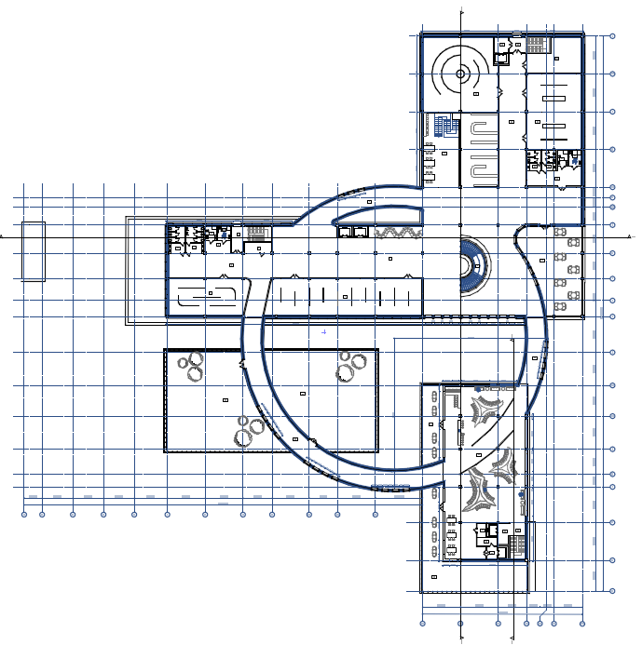

Рис.87. План 2-го поверху мистецького центру

Планувальне рішення другого поверху виконує роль головного комунікаційного вузла будівлі. Основною планувальною особливістю цього рівня є круговий коридор-галерея, який фізично замикає в єдине кільце всі різнорідні об'єми комплексу. Така структура дозволяє організувати наскрізний рух відвідувачів, забезпечуючи перехід до верхнього рівня кафе та безпосередній зв'язок із зоною сучасного коворкінгу. Через каскадне зменшення об'ємів, над закладами торгівлі першого поверху утворився експлуатований плаский дах, вирішений у вигляді великої відкритої тераси. Цей майданчик інтегрований у загальну структуру поверху як багатофункціональний простір на свіжому повітрі для відпочинку чи творчих занять. Основні площі головного корпусу на цьому рівні віддані під виставкові зали. Їхні габарити та висота адаптовані під влаштування масштабних інноваційних і мультимедійних експозицій, які потребують спеціального інженерного, світлового та лазерного супроводу.
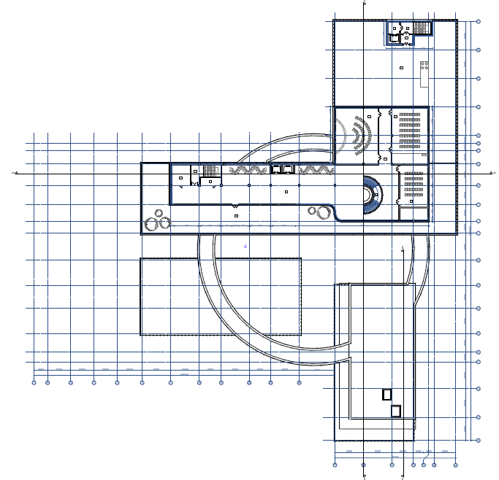
Рис.88. План 3-го поверху мистецького центру

Планувальне рішення четвертого поверху повністю підпорядковане функціям освітньої, презентаційної та науково-дослідної діяльності. Оскільки будівля має виразну каскадну структуру, площа цього рівня є мінімальною порівняно з нижніми поверхами, що дозволило повністю ізолювати його від транзитних потоків і створити середовище для спокійної інтелектуальної роботи. На цьому рівні розташовані місткі лекційні аудиторії та універсальні конференц-зали, пристосовані для проведення семінарів, круглих столів, офіційних презентацій та зустрічей. Більшу частину площі поверху займає відкрита тераса на покрівлі нижнього рівня. Вона слугує комунікаційним майданчиком на свіжому повітрі, який використовується для неформального спілкування учасників заходів, відпочинку та проведення кава-брейків під час конференцій. Всі рівні будівлі об'єднані єдиними сходово-ліфтовими вузлами, що забезпечує зручні вертикальні зв'язки та безбар'єрність.

2.7. Об’ємно-планувальне рішення захисної споруди подвійного призначення (підземне укриття)

Об’ємно-планувальне рішення підземного рівня будівлі повністю підпорядковане влаштуванню захисної споруди цивільного захисту подвійного призначення. Запроєктоване підземне укриття розраховане на одночасне безпечне перебування 835 осіб і відповідає чинним нормативним вимогам будівельних норм України щодо безпеки та захисту населення. Внутрішній простір сховища організовано таким чином, щоб забезпечити не лише надійний захист, а й належні умови для тривалого перебування людей. Значну увагу в проєкті приділено питанням безбар'єрності та інклюзивності. Спеціалізований простір для осіб з інвалідністю та маломобільних груп населення розташовано в безпосередній близькості до медичного кабінету, що гарантує можливість максимально швидкого надання першої медичної та психологічної допомоги.

Основні приміщення для перебування людей диференційовано за типами облаштування та функціональним призначенням. У планувальній структурі передбачено як універсальні зали з рядами стільців для короткочасного перебування, так і простори з м’якими диванами для відпочинку. Для забезпечення умов тривалого перебування у сховищі запроєктовано відокремлену зону відпочинку та сну, де компактно встановлено 32 двоярусні ліжка. Також у структурі підземного рівня облаштовано дитячу кімнату, що дозволяє організувати комфортне дозвілля наймолодших відвідувачів. Санітарно-технічний блок сховища повністю укомплектовано відповідно до розрахункової місткості: у ньому передбачено зручні інклюзивні санвузли, а також окрему ізольовану кімнату матері та дитини. Окрім основних входів, що сполучають підземний рівень із наземною частиною Арт-центру, в укритті запроєктовано додатковий надійний аварійний евакуаційний вихід, який веде безпосередньо на поверхню землі й забезпечує безпечне залишення споруди у разі виникнення надзвичайних ситуацій.
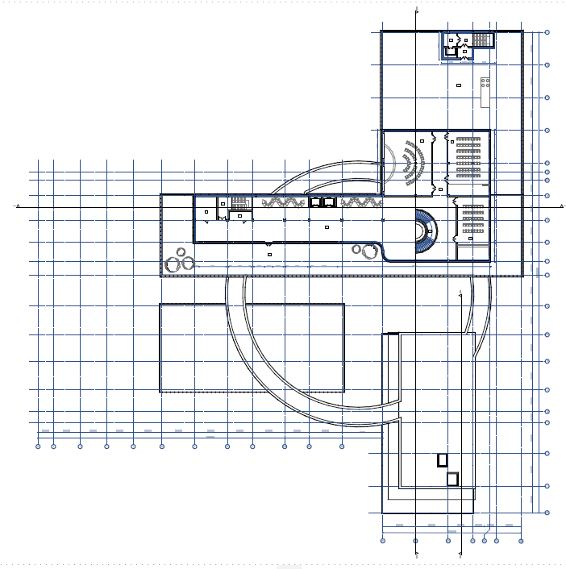
Рис.89. План підземного укриття
2.8. Техніко-економічні показники будівлі

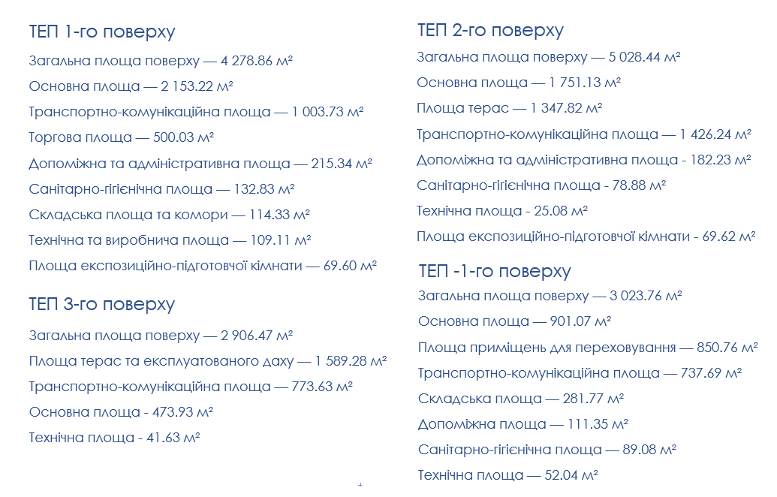

№ п/п | Найменування показника | Од. вим. | Значення
1 | Поверховість | пов. | 3 надземні + 1 підземний
2 | Площа забудови | м² | 4 750
3 | Загальна площа будівлі | м² | 15 237,53
3.1 | Загальна площа надземних поверхів | м² | 12 213,77
3.2 | Загальна площа підземного поверху | м² | 3 023,76
4 | Основна площа | м² | 5 279,35
5 | Транспортно-комунікаційна площа | м² | 3 941,29
6 | Площа допоміжних, адмін та сан-гігієнічних приміщень | м² | 1 235,07
7 | Площа відкритих терас та експлуатованого даху | м² | 2 937,10
8 | Будівельний об'єм | м³ | 142 649,51
8.1 | Будівельний об'єм надземна частина | м³ | 129 224,01
8.2 | Будівельний об'єм підземна частина | м³ | 13 425,50

Рис.90.Техніко-економічні показники

2.9. Архітектурно-художнє вирішення та фасади будівлі

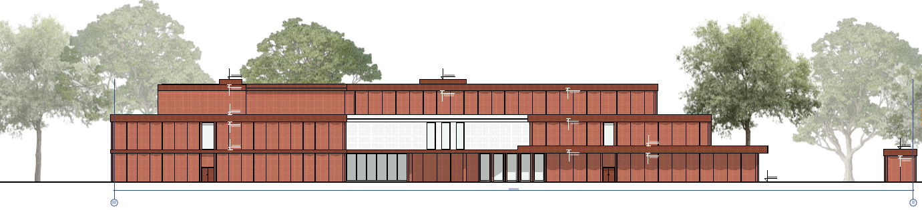
Рис.91. Фасад в осях 19-1

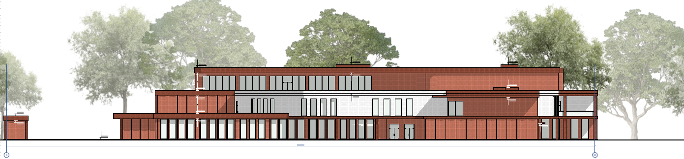
Рис.92. Фасад в осях 1-19
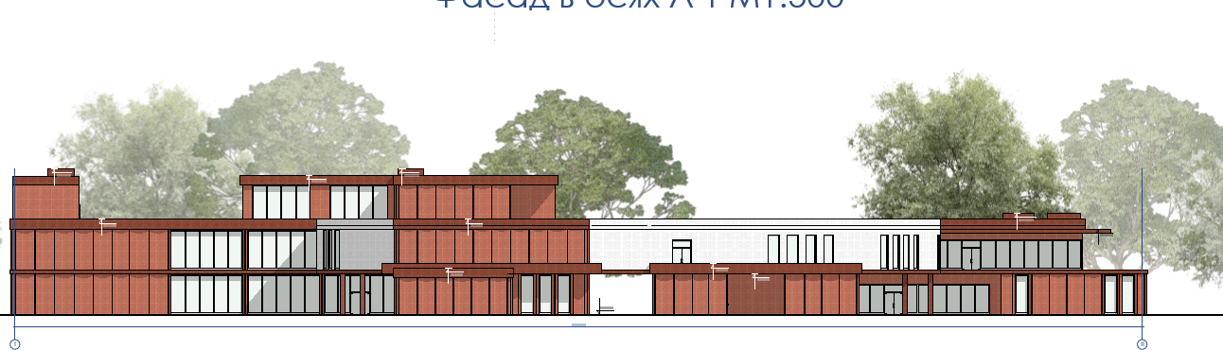

Рис.93. Фасад в осях А-Т

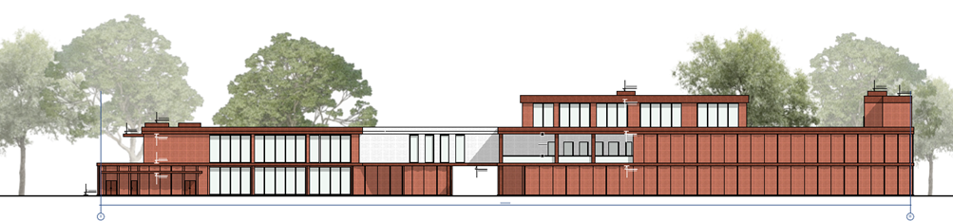
Рис.94. Фасад в осях Т-А

Архітектурно-художній образ комплексу Сучасного центру мистецтв формується на принципах каскадності, модульності та композиційної цілісності чотирьох різновисоких об'ємів. Фасади будівлі відзначаються чітким ритмом вертикальних та горизонтальних членувань, що підкреслює її внутрішню структуру та забезпечує динамічне сприйняття з будь-якого ракурсу. Головним композиційним елементом глухих фасадних поверхонь є навісна система зі спеціалізованих панелей, що мають м'який дугоподібний вигин. Використання такої пластичної форми дозволяє уникнути статичності площин, створюючи витончену гру світлотіні, яка художньо змінюється залежно від часу доби, природного освітлення та кута огляду відвідувачів. Цей скульптурний ефект візуально полегшує масивні стіни й надає об'єкту виразного сучасного характеру.
Оздоблення фасадів базується на контрастному поєднанні глухих вигнутих поверхонь та великих площин скління. Усі вітражні конструкції першого й другого поверхів виконані з високоякісних алюмінієвих профілів темного тону в поєднанні з енергоефективними двокамерними склопакетами. Це забезпечує максимальну інсоляцію головних функціональних зон, таких як бібліотека, коворкінг та виставкові зали, а також створює ефект візуальної відкритості й інтеграції внутрішнього простору центру в міське середовище. На верхніх рівнях каскаду засклення набуває більш стриманого, камерного характеру.
Композиційна пластика фасадів Сучасного арт-центру базується на поєднанні чіткої горизонтальної пошаровості, каскадного наростання об’ємів та ритмічного чергування глухих структурних поверхонь із виразними світловими прорізами. Головним оздоблювальним матеріалом виступають вертикальні навісні панелі теракотово-цегляного відтінку з дрібноритмічним вертикальним профілюванням, які контрастують із гладкими темними металевими вставками та великорозмірним заскленням вітражних систем.
Композиційне вирішення фасаду в осях 19-1 наочно демонструє трирівневу каскадну структуру будівлі, де протяжна лінійна горизонталь першого поверху формується регулярним кроком прямокутних прорізів та засклених вхідних груп. На другому рівні ритм ускладнюється зміщенням засклених блоків та включенням вертикальних темних акцентів, тоді як верхній, третій ярус виконаний у вигляді стриманого протяжного об’єму із глухим облицюванням, що завершує вертикальну градацію споруди.
Фасад в осях 1-19 відображає найбільш виразну каскадну пластику, де об’єми послідовно терасами піднімаються до центральної осі. Тут домінує монолітність та матеріальність стін: протяжні глухі площини з вертикальним рифленням гармонійно поєднуються з невеликими світловими прорізами першого та другого рівнів.
На фасадах в осях А-Т та Т-А архітектурна пластика досягає найбільшої динаміки завдяки введенню великого наскрізного прорізу на рівні першого поверху, який забезпечує візуальний та транзитний зв’язок між простором вулиці та внутрішньою рекреаційною територією біля озера. На фасаді в осях А-Т ліва частина розкривається двоповерховим суцільним вітражним заскленням, що врівноважується протяжною масивною стіною правого крила. Протяжний фасад в осях Т-А розвиває цю тему, комбінуючи дво- та триповерхові блоки. Тут чітко читаються два великі світлові акценти — дворівнева засклена галерея ліворуч та відкрита тераса з панорамними вікнами у правому крилі. Ці відкриті простори контрастують із глухими ділянками фасадних панелей та центральною заглибленою вставкою темного кольору, яка виконує роль композиційної паузи.
У вечірній час пластичні особливості будівлі підкреслюються за допомогою інтегрованого архітектурного підсвічування. Спрямовані світлові потоки виявляють дрібний вертикальний рельєф фасадних панелей, фіксують геометрію каскадних терас та м’яко виділяють заглиблені зони фасадів, перетворюючи об’єкт на виразний вечірній орієнтир у панорамі району.

2.10. Конструктивне рішення та основні будівельні матеріали

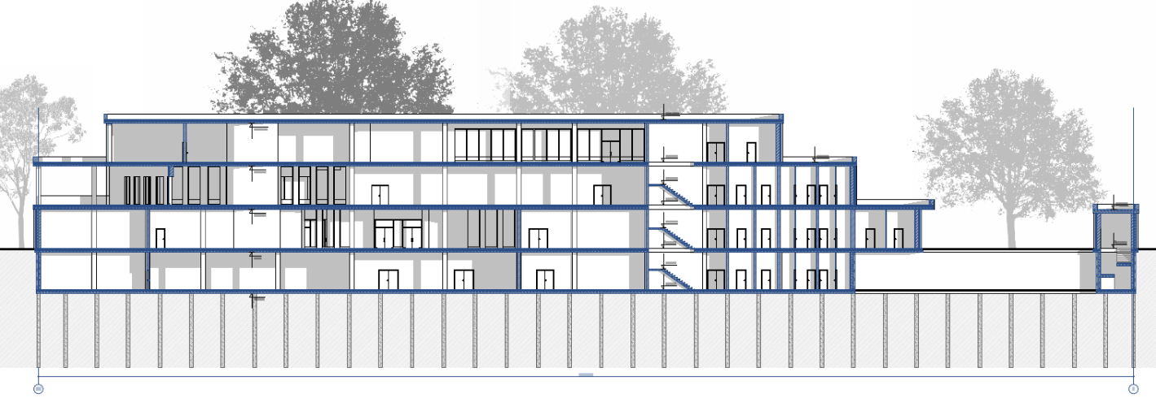
Рис.85. Розріз 1-1

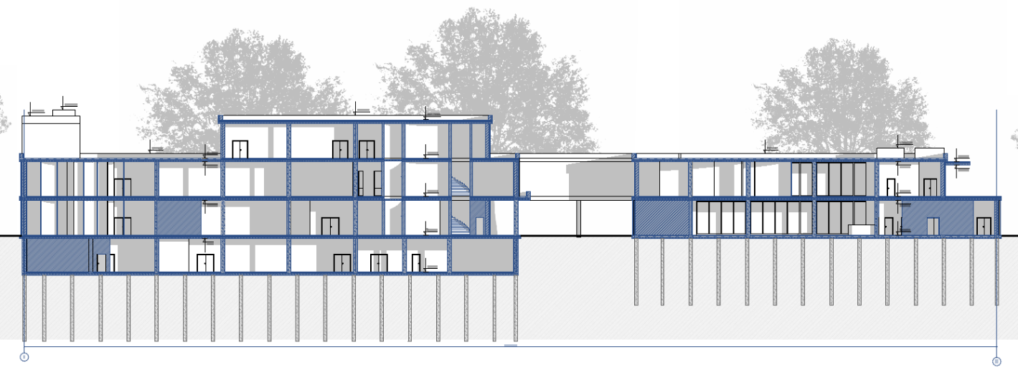
Рис.86. Розріз 2-2
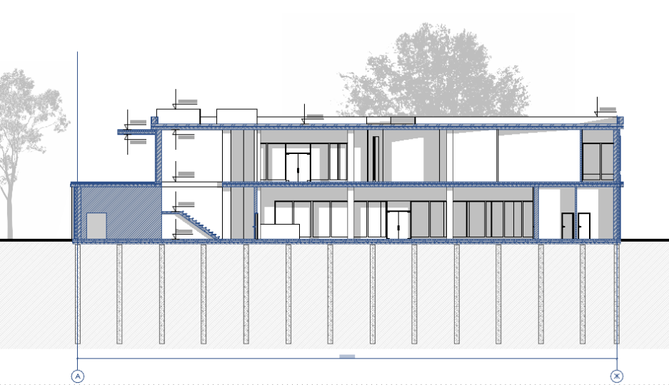
Рис.87. Розріз 3-3

Конструктивна система будівлі запроєктована за монолітною каркасно-зв’язевою схемою, що забезпечує максимальну свободу планувальних рішень для виставкових просторів, атріуму та бібліотеки, а також гарантує високу просторову жорсткість та стійкість споруди. Просторова цілісність будівлі забезпечується жорстким защемленням колон у фундаментах, влаштуванням монолітних залізобетонних дисків перекриття та організацією ядер жорсткості, роль яких виконують монолітні стіни сходово-ліфтових вузлів та вертикальні блоки інженерних комунікацій.
Враховуючи складні інженерно-геологічні умови майданчика забудови в районі Німецького озера, близькість ґрунтових вод та значні навантаження від каскадної триповерхової структури будівлі, проектом передбачено влаштування надійного пальово-плитного фундаменту. Ця конструкція поєднує в собі кущове або регулярне розташування залізобетонних буронабивних паль, що передають навантаження на глибинні міцні пласти ґрунту, та суцільну монолітну залізобетонну плиту, яка об’єднує голови паль у єдину систему та слугує основою для підземного поверху із цивільним сховищем. Таке рішення мінімізує ризики нерівномірного осадження опорних конструкцій та забезпечує повну водонепроникність підземного рівня за рахунок використання бетону високої морозостійкості та водонепроникності з обов’язковим влаштуванням комплексної обмазувальної та мембранної гідроізоляції.
Вертикальними несучими елементами наземної частини є монолітні залізобетонні колони прямокутного перерізу, розставлені за оптимізованою сіткою осей, що дозволяє витримувати значні прогони у зонах експозиційних залів. Горизонтальні перекриття та покриття виконуються у вигляді монолітних залізобетонних безбалкових плит, які у зонах великих прольотів та каскадних терас підсилюються прихованими або контурними монолітними балками. Для формування складної геометрії лінійно-вигнутих фасадів та консольних виносів покрівлі застосовується допоміжний сталевий каркас із системи металевих профілів, кронштейнів та напрямних, що надійно кріпиться до основного залізобетонного остова будівлі.
Основними будівельними матеріалами для зведення несучих конструкцій є важкий бетон класу не нижче В25 та В30 для паль і фундаментної плити, а також арматурний прокат класу А400С та А500С. Зовнішні огороджувальні стіни, які виконують самонесучу та теплоізоляційну функцію, проектуються з ефективних дрібноштучних матеріалів, зокрема високоякісних газобетонних блоків або ефективної керамічної цегли з обов’язковим зовнішнім утепленням мінераловатними плитами на основі базальтового волокна. Для облицювання фасадів використовуються довговічні навісні декоративні панелі з дрібно ритмічною фактурою, які кріпляться за технологією вентильованого фасаду. Великі площі скління першого поверху та вітражні системи галерей виконуються з енергоефективних алюмінієвих профілів із двокамерними склопакетами з аргоновим наповненням та низькоемісійним напиленням, що задовольняє сучасні нормативні вимоги щодо енергозбереження та теплотехнічних показників цивільних споруд.

СПИСОК ВИКОРИСТАНИХ ДЖЕРЕЛ

- Державні будівельні норми України. Склад та зміст проєктної документації на будівництво : ДБН А.2.2-3:2014.
- Державні будівельні норми України. Організація будівельного виробництва : ДБН А.3.1-5:2016.
- Державні будівельні норми України. Благоустрій територій : ДБН Б.2.2-5:2011.
- Державні будівельні норми України. Планування та забудова територій : ДБН Б.2.2-12:2019.
- Державні будівельні норми України. Пожежна безпека об'єктів будівництва. Основні положення : ДБН В.1.1-7:2016.
- Державні будівельні норми України. Інженерно-технічні заходи цивільного захисту : ДБН В.1.2-4:2019.
- Державні будівельні норми України. Будівництво в умовах ущільненої забудови. Вимоги безпеки : ДБН В.1.2-12:2026.
- Державні будівельні норми України. Система забезпечення надійності та безпеки будівель і споруд. Загальні принципи забезпечення надійності та конструктивної безпеки будівель і споруд : ДБН В.1.2-14:2018.
- Державні будівельні норми України. Захисні споруди цивільного захисту : ДБН В.2.2-5:2023.
- Державні будівельні норми України. Громадські будинки та споруди. Основні положення : ДБН В.2.2-9:2018.
- Державні будівельні норми України. Культурно-видовищні та дозвіллєві заклади : ДБН В.2.2-16:2019.
- Державні будівельні норми України. Підприємства харчування (заклади ресторанного господарства) : ДБН В.2.2-25:2009.
- Державні будівельні норми України. Інклюзивність будівель і споруд. Основні положення : ДБН В.2.2-40:2018.
- Державні будівельні норми України. Проєктування електроустановок житлових будинків та громадських будівель і споруд : ДБН В.2.5-23:2025.
- Державні будівельні норми України. Природне і штучне освітлення : ДБН В.2.5-28:2018.
- Державні будівельні норми України. Основи і фундаменти будівель та споруд. Основні положення : ДБН В.2.1-10:2018.
- Кознарська Г. Освоєння підземного простору як засіб раціонального використання території для розвитку сучасного міста // Вісник Національного університету "Львівська політехніка". Серія: "Архітектура". — 2023. — № 1 (9). — С. 98–104.
URL: https://ena.lpnu.ua/bitstreams/7052ba2c-c565-4656-accc-24e99cda0a4e/download
- Костюченко О. А. Сучасні тенденції в організації мереж арт-центрів // Сучасні проблеми архітектури та містобудування. — 2021. — Випуск 40. — С. 105–127. URL: https://er.kai.edu.ua/server/api/core/bitstreams/551494f5-83af-4c5e-9687-b00699c04d28/content
- Криворучко Н. І. Архітектурне проектування багатофункциональних громадських будівель: конспект лекцій. — Харків: ХНУМГ ім. О. М. Бекетова, 2025. — 161 с.
URL: https://oapir.kname.edu.ua/images/KL_AP_MultFunkcGromBudiv_ukr_2.pdf
- Мартишова Л. С. Генезис культурного ландшафту // Сучасні проблеми архітектури та містобудування. — 2023. — № 66. — С. 115–124.
URL: https://archinform.knuba.edu.ua/article/view/285364
- Кутняк О. Естетично-просторова відповідність арт-центрів, сформованих в результаті реновації промислових будівель // Сучасні проблеми архітектури та містобудування. — 2024. — № 70. — С. 236–246.
URL: https://archinform.knuba.edu.ua/article/view/318505
- Надопта Б. С. Дизайн інтер'єру арт-простору "МОЦ" у місті Львові: пояснювальна записка до бакалаврського дипломного проекту / Б. С. Надопта; керівник О. І. Ремешило-Рибчинська. — Львів: Національний університет "Львівська політехніка", 2025. — 72 с.
URL: https://ena.lpnu.ua/bitstreams/a2b319aa-29f6-4282-82e7-a5b3dc565ad9/download
- Латишов С. О. Арт-простір у Стрию: кваліфікаційна робота на здобуття ступеня бакалавра / Стефан Олегович Латишов. — Львів: Національний університет "Львівська політехніка", 2024.
URL: https://ena.lpnu.ua/bitstreams/a7503392-5a04-4d6b-8236-8439e09264d7/download
- Бессонова А. В., Безугла Л. С., Білобородова М. В. Міжнародний досвід ревіталізації промислових об'єктів: можливості для України // Розвиток сервісної індустрії управління. — 2024. — № 6(8). — С. 49–54.
URL: https://dsim.khmnu.edu.ua/index.php/dsim/article/download/126/123
- Савчук А. Паркінг-сховище. Експериментальний проект на вулиці Береговій у місті Івано-Франківськ // Містобудування та територіальне планування. — 2024. — № 85. — С. 551–558.
URL: https://mtp.knuba.edu.ua/article/view/304356
- Жидкова Т. В., Глеба В. Ю., Гнатюк Л. Р., Жлобницький А. В., Приймаченко О. В. Адаптація підвальних приміщень будівель для укриттів для цивільного населення // Опір матеріалів і теорія споруд. — 2023. — № 110. — С. 483–495. URL: https://omtc.knuba.edu.ua/article/view/285014/279151
- Постернак О. М. Систематизація інформації про вплив вибухових навантажень на будівельні конструкції та надання рекомендацій щодо підвищення стійкості будівель і споруд для цивільного захисту населення // Опір матеріалів і теорія споруд. — 2023. — № 111. — С. 39–48.
URL: https://omtc.knuba.edu.ua/article/view/296262/289194
- Жидкова Т., Глеба В., Чепурна С. Захист цивільного населення у громадських місцях // Просторовий розвиток. — 2023. — № 3. — С. 112–125.
URL: http://spd.knuba.edu.ua/article/view/283246
- A Theatre and Hotels. Ceramic Art Avenue Taoxichuan, work by David Chipperfield // Metalocus. — 2021.
URL: https://www.metalocus.es/en/news/a-theatre-and-hotels-ceramic-art-avenue-taoxichuan-david-chipperfield
- Art Vessels / OPEN Architecture // ArchDaily. — 2022.
URL: https://www.archdaily.com/992437/art-vessels-open-architecture
- Perelman Performing Arts Center / REX Architecture // Arch2O. — 2023.
URL: https://www.arch2o.com/perelman-performing-arts-center-rex-architecture/
- Creative Centre at York St John University / Tate+Co // Tate+Co Architects. — 2022. URL: https://tateandco.com/projects/york-st-john-university/
- TIC Art Center in Foshan / Domani Architectural Concepts // Arquitectura Viva. 2021.
URL: https://arquitecturaviva.com/works/centro-de-arte-tic-en-foshan
- Nanjing Art Center / Studio Link-Arc // ArchDaily. — 2022. URL: https://www.archdaily.com/990370/nanjing-art-center-studio-link-arc
- Art Center / FELT architecture & design + Oskar architecten // ArchDaily. — 2025. URL: https://www.archdaily.com/1039014/art-center-felt-architecture-and-design-plus-oskar-architecten

ДИПЛОМНИЙ ПРОЕКТ
ДП.АМ – 10.00.00.000ПЗ
Група АМ-22-1
Віталія ІВАСИШИН
2026

